尊敬的岳阳市旅游发展和外事侨务委员会：
您好！
我是湖南师范大学外国语学院日语系的一名本科生。
近年来，贵市旅游业经济不断发展，其中以国家级五A级景点岳阳楼为中心形成的岳阳楼-君山岛景区景区更是以其独特的文化底蕴吸引着世界各地的游客们接踵而至，让他们流连忘返。在很多方面，其他同级市都难望项背。而岳阳与日本沼津市结为友好城市后，更是进一步提高了景区的国际知名度，吸引了大批日本游客前来景区参观。
今年5月，我与小组成员慕名来到了贵市。经过3天的实地参观，在饱览了美景的同时，也注意到了景区内存在的一点问题。贵景区的旅游标识牌上的日语翻译中，我们发现除错译、误译之外，还有漏译、望文生义、不符合日语习惯等容易出现的问题。旅游标识牌作为景区内一个重要的部分，如果存在错误，不仅无法给予来访的外籍游客帮助，还会影响景区的整体形象，进而妨碍景区更好地走向世界。
因此，本人与日语专业其他几名同学自愿组织，进行了包括橘子洲景区的标识翻译在内的旅游日语翻译课题研究。通过实地拍摄图片，将岳阳楼景区内的日语误译进行了整理和修正。为确保修改翻译的正确性与权威性，我们还与学院日语教授、日籍外教进行了反复讨论，最后共同定下正确翻译，供于贵委员会使用。
最后，本课题小组成员衷心希望整理出的译文能够对岳阳楼-君山岛景区发展水平的国际化而贡献绵薄之力。
衷心祝愿贵委员会领导下的岳阳市旅游业发展越来越好，更上层楼！
致此。
湖南师范大学外国语学院
旅游标识翻译课题小组
彭祖桥 汤嘉怡 朱思维 余弋洋

通用标语 更正版
说明：
1.本文件由图片、中文、原翻译、修改版本4个部分组成。
2.其中蓝色字体部分为，在原翻译基础上进行的增删或者替换修改等。
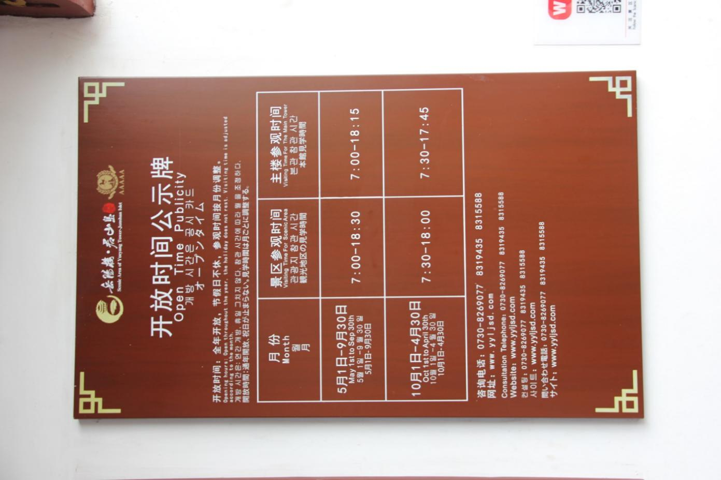
中文：开放时间
原翻译：オープンタイム
修改版本：公開時間/営業時間
中文：全年开放，节假日不休，参观时间按月份调整
原翻译：通年開放、祝日が止まらない、見学時間は月ごとに調整する。
修改版本：年中無休/通年公開、営業時間（見学時間）は月ごとに調整します。予めご了承下さい。＊
中文：景区参观时间，主楼参观时间（顺序）
原翻译：観光地区の見学時間、本館見学時間
修改版本：風景区見学時間 岳陽楼見学時間＊
中文：咨询电话
原翻译：問い合わせ電話
修改版本：電話お問い合わせ先
中文：网址
原翻译：サイト
修改版本：公式ホームページ
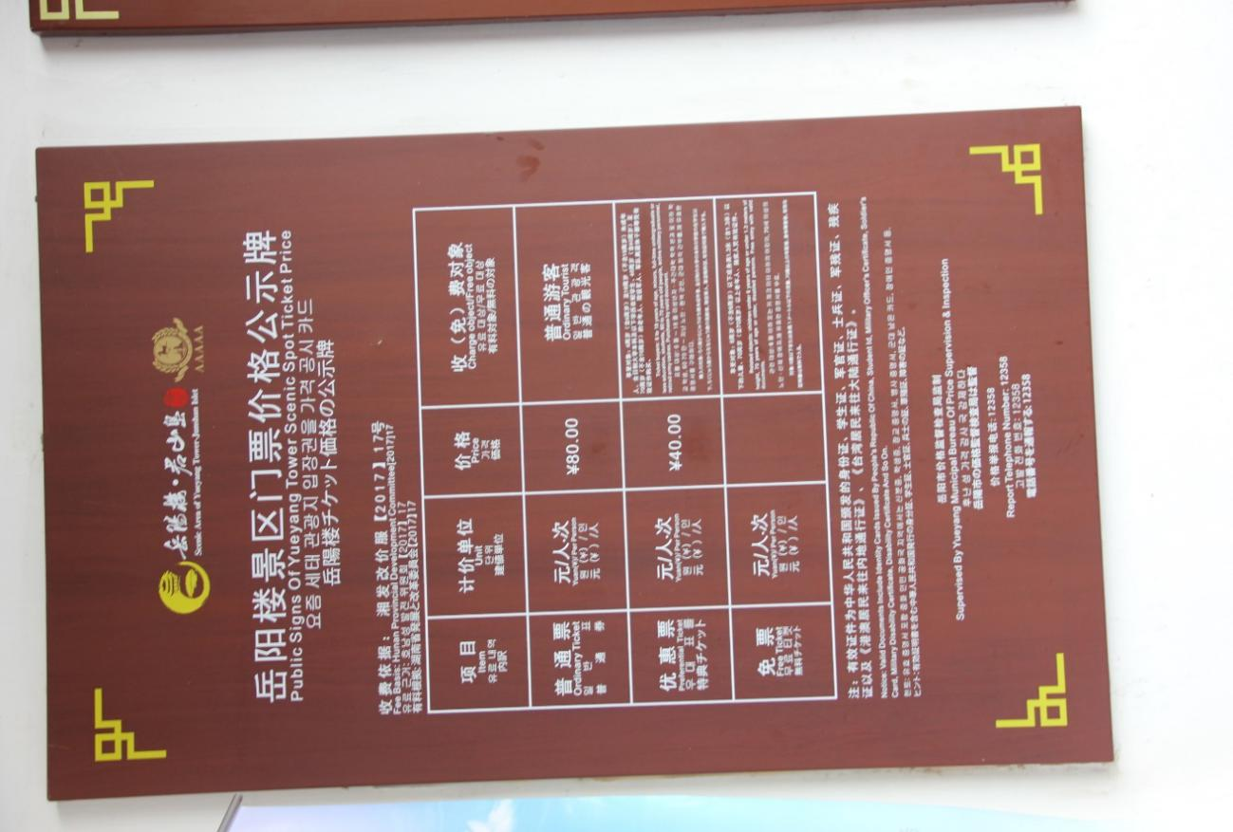
中文：岳阳楼景区门票价格公示牌
原翻译：岳陽楼チケット公示牌
修改版本：チケット価格表/入場券価格表
中文：项目
原翻译：内訳
修改版本：区分＊
中文：普通票
原翻译：普通券
修改版本：一般料金
中文：优惠票
原翻译：特典チケット
修改版本：割引料金
中文：免票
原翻译：無料チケット
修改版本：無料
中文：计价单位
原翻译：建値単位
修改版本：単位
中文：价格
原翻译：価格
修改版本：不改
中文：收（免）费对象
原翻译：有料対象 無料の対象
修改版本：区分の対象
中文：普通游客
原翻译：普通の観光客
修改版本：一般（18～60歳）
中文：6（含）到18岁（不含）为未成年，60周岁（含）~70周岁（不含）为老年，买优惠票
原翻译：（模糊，此处未收录）
修改版本：6～18歳の方、60～70歳の方は割引料金を適用いたします。＊
中文：6岁以下（身高130cm以下）或70周岁及以上的免费
原翻译：（模糊，此处未收录）
修改版本：6歳未満（身長130センチ以下）の幼児、或いは70歳以上の方は無料となります。
中文：有效证件为中华人民共和国颁发的身份证、学生证、军官证、士兵证、军残证、残疾证以及…… パスポートが身分証明書となります。＊
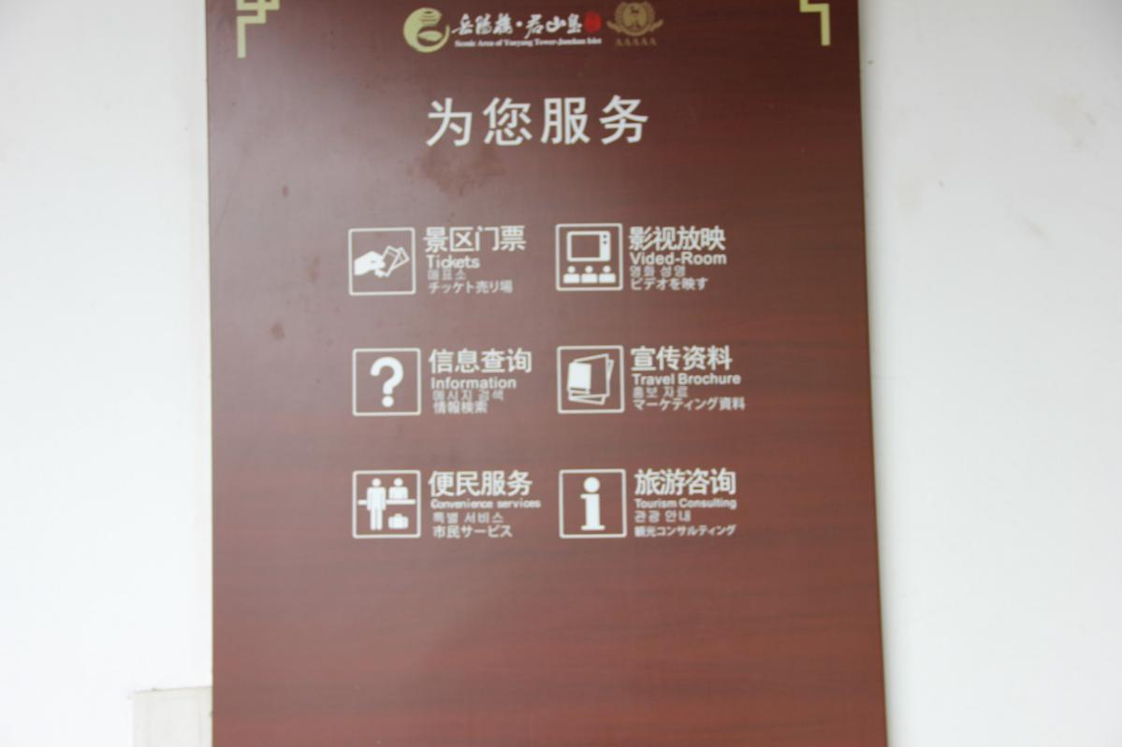
中文：景区门票
原翻译： チケット売り場
修改版本：不改
中文：信息查询
原翻译：情報検索
修改版本：観光相談窓口
中文：便民服务
原翻译：市民サービス
修改版本：観光客サービスセンター＊
中文：影视放映
原翻译：ビデオを映す
修改版本：シアター
中文：宣传资料
原翻译：マーケティング資料
修改版本：パンフレット置き場
中文：旅游资讯
原翻译：観光コンサルティング
修改版本：インフォメーション

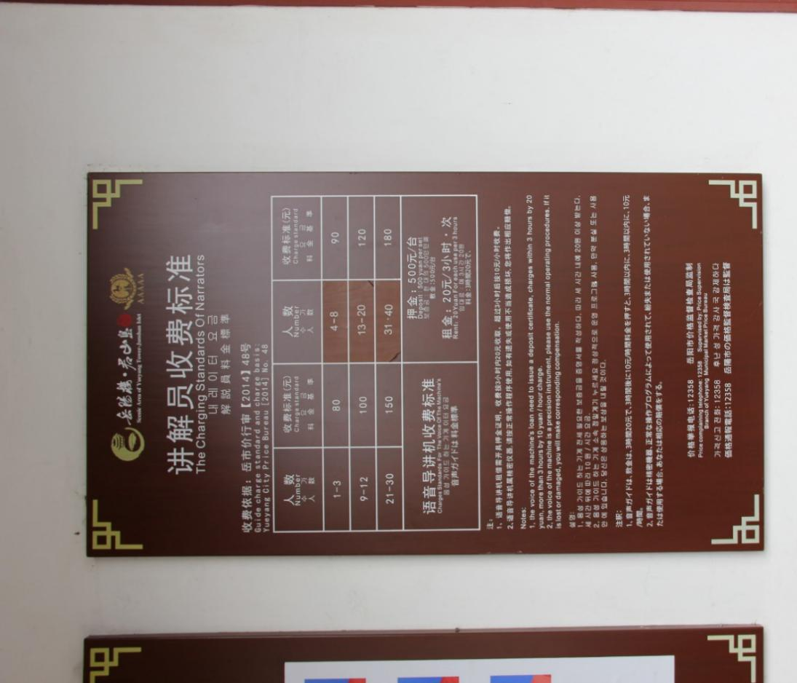
中文：讲解员收费标准
原翻译：解説員料金標準
修改版本：ガイド価格表/料金表＊
中文：语音导讲机收费标准 *
原翻译：音声ガイドは料金標準
修改版本：音声ガイド料金基準
中文：押金
原翻译：敷金
修改版本：デポジット
中文：租金
原翻译：料金
修改版本：レンタル料
中文：语音导讲机租借需开具押金证明，收费按3小时内20元收取，超过3小时候按10元/小时收费 ＊
原翻译：音声ガイドは、敷金は、3時間20元で、3時間後に10元／時間料金を押すと、3時間以内に、3時間以内に、10元／時間。
修改版本：音声ガイドは、デポジットが初回3時間が20元で、それ以降1時間につき10元づついただきます。
中文：语音导讲机属精密仪器，请按正常操作程序使用，如有遗失或使用不当造成损坏，您将做出相应赔偿 ＊
原翻译：音声ガイドは精密機器、正常操な操作プログラムによって使用されて、紛失または使用されていない場合、また使用する場合、あなたは相応の賠償をする。
修改版本：音声ガイドは精密機械ですので、説明書通りにお使いください。失くしたり又は損傷した場合は、賠償していただくことになります。

名词解释类
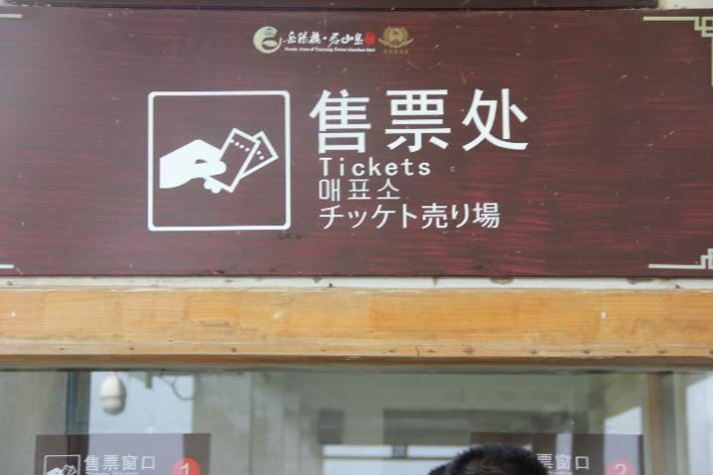
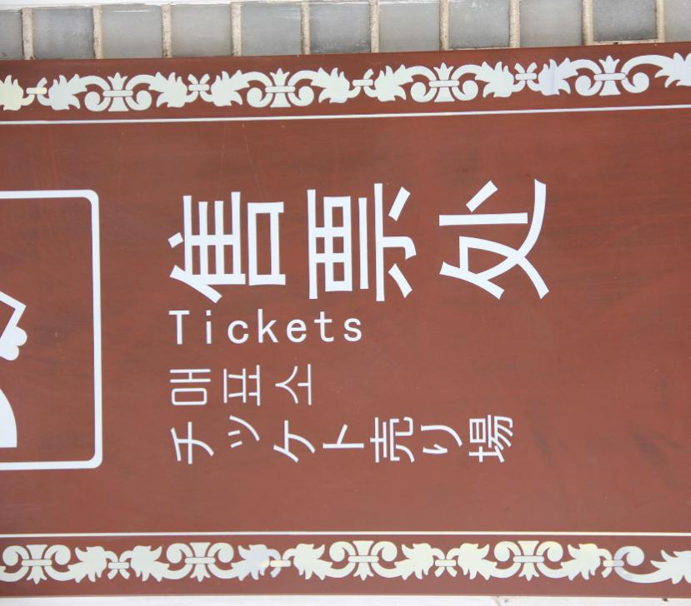
中文：售票处
原翻译：チッケト売り場
修改版本：チケット売り場

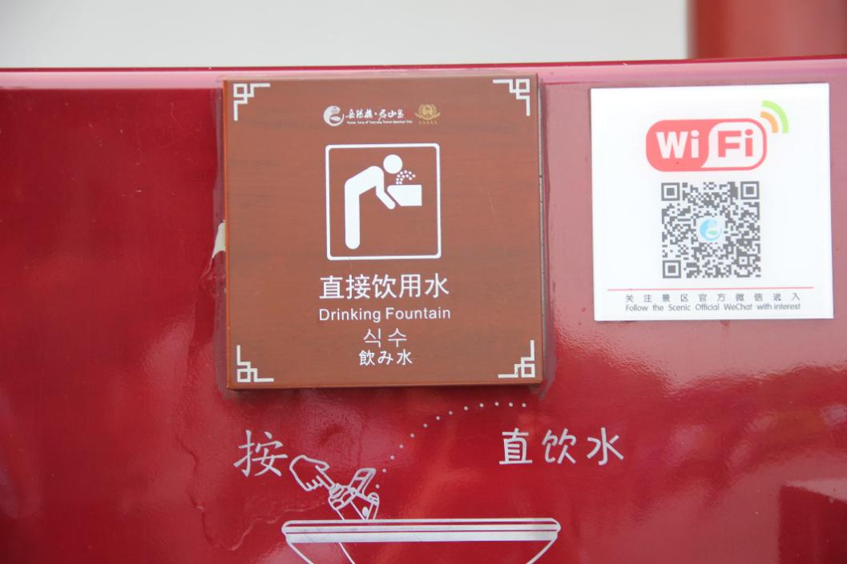
中文：直接饮用水
原翻译：飲み水
修改版本：飲料水
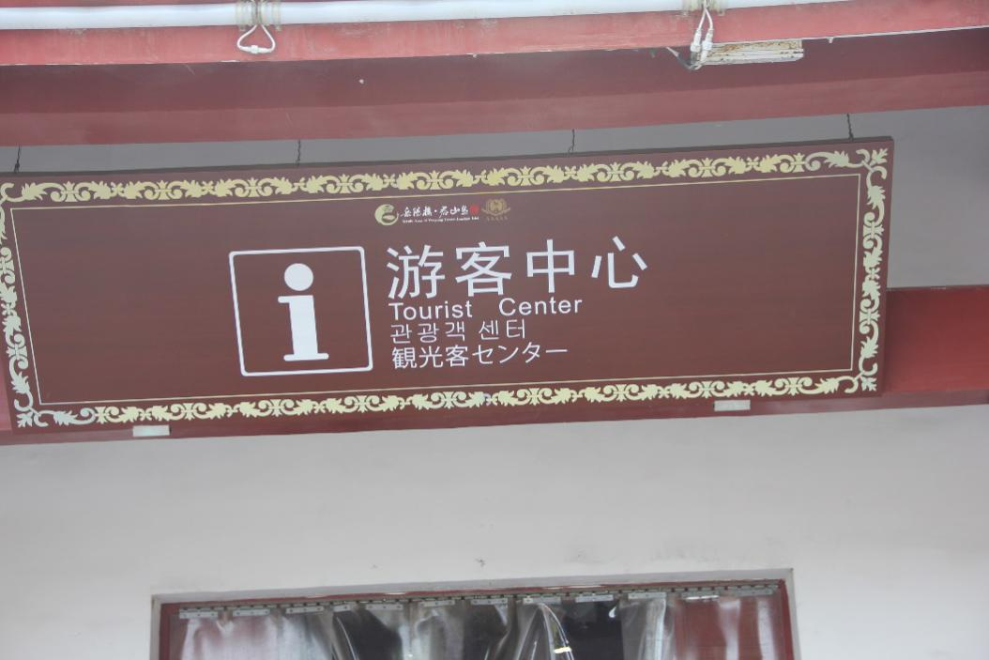
中文：游客中心
原翻译：観光客センター
修改版本：不改
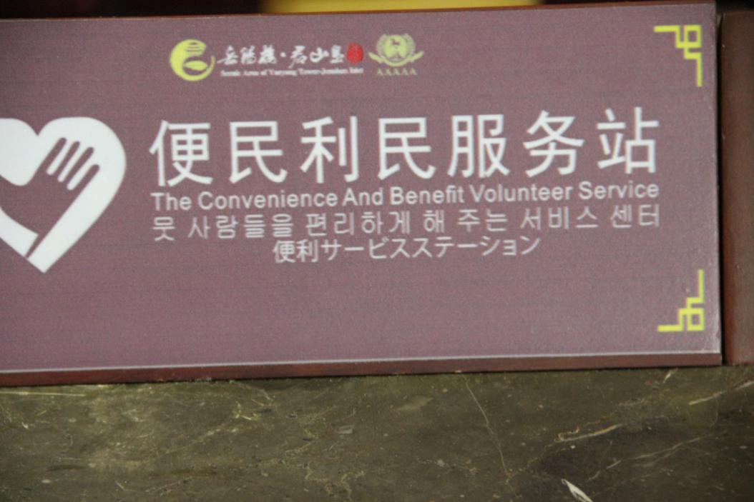
中文：便民利民服务站
原翻译：便利サービスステーション
修改版本：サービスステーション
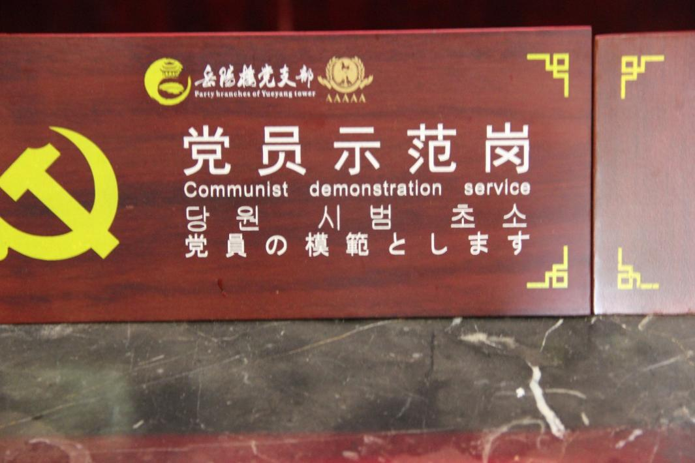
中文：党员示范岗 ＊
原翻译：党員の模範とします
修改版本：
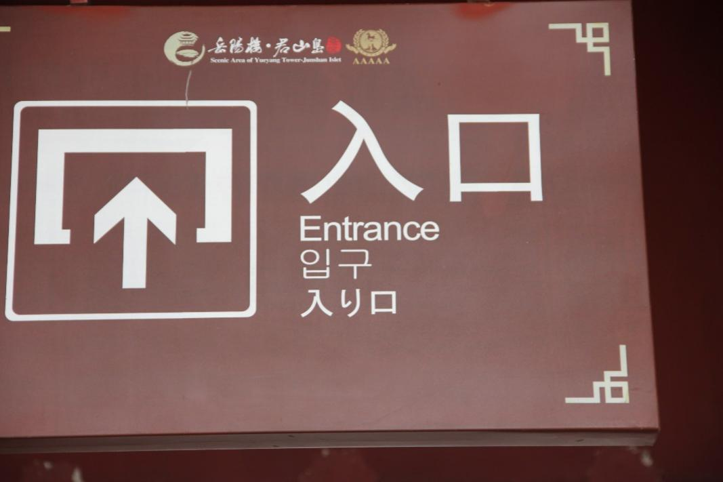
中文：入口
原翻译：入り口
修改版本：入口
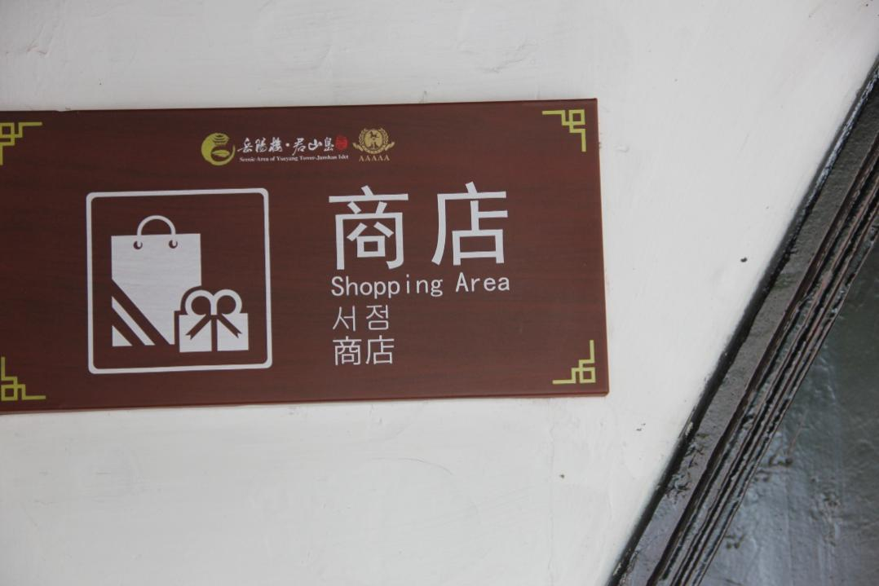
中文：商店
原翻译：商店
修改版本：売店
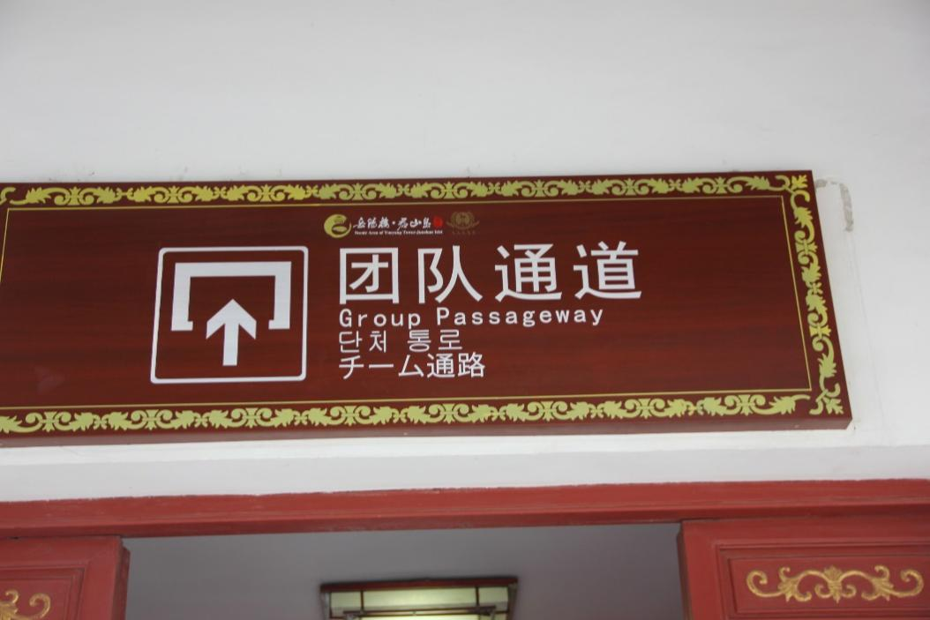
中文：团队通道
原翻译：チーム通路
修改版本：団体入口
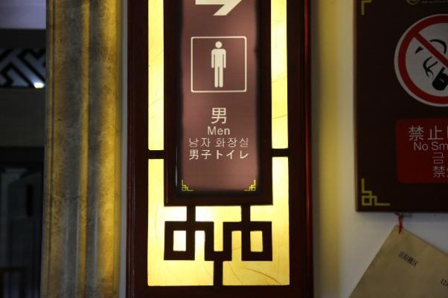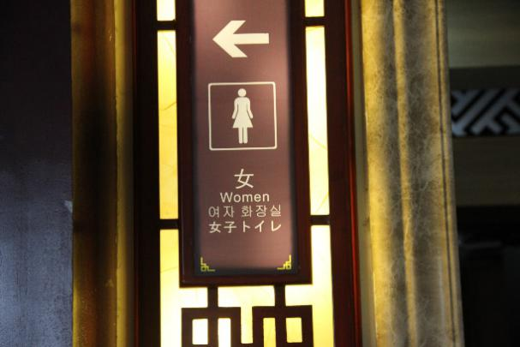
中文：男/女厕所
原翻译：男子トイレ/女子トイレ
修改版本：不改
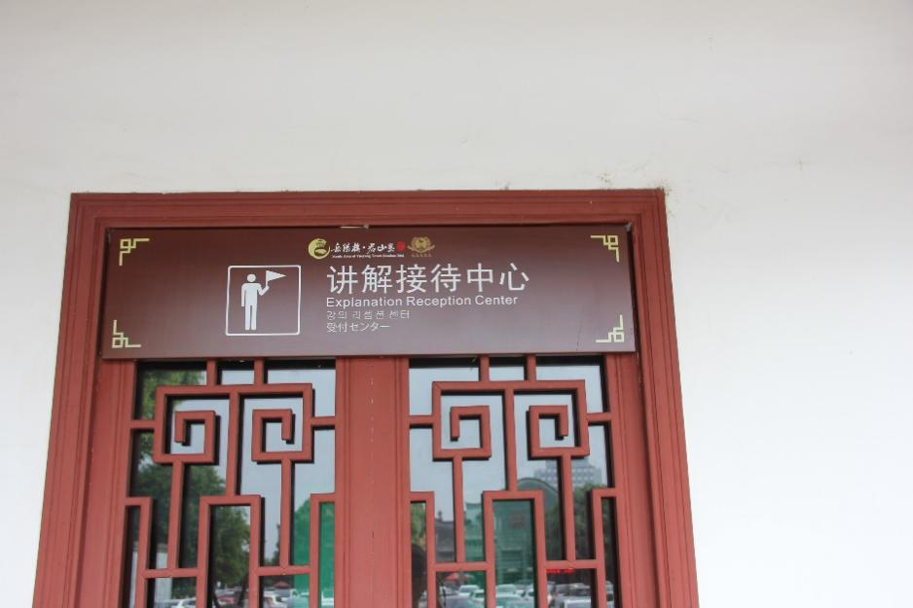
中文：讲解接待中心
原翻译：受付センター
修改版本：ガイド受付センター
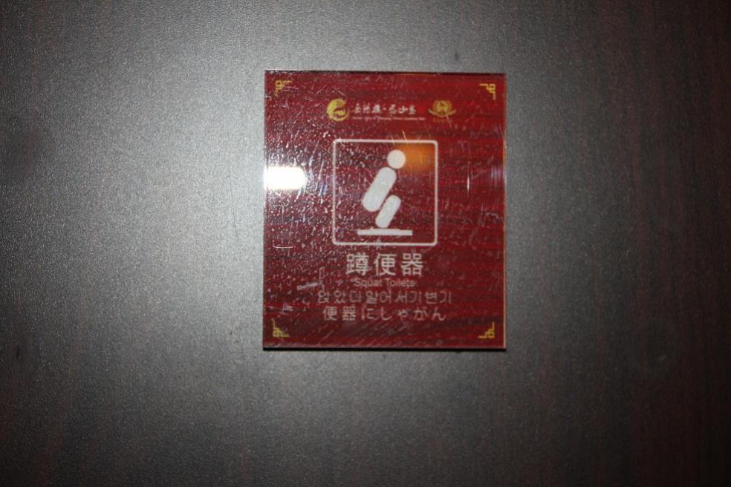
中文：蹲便器
原翻译：便器にしゃがん
修改版本：和式便器
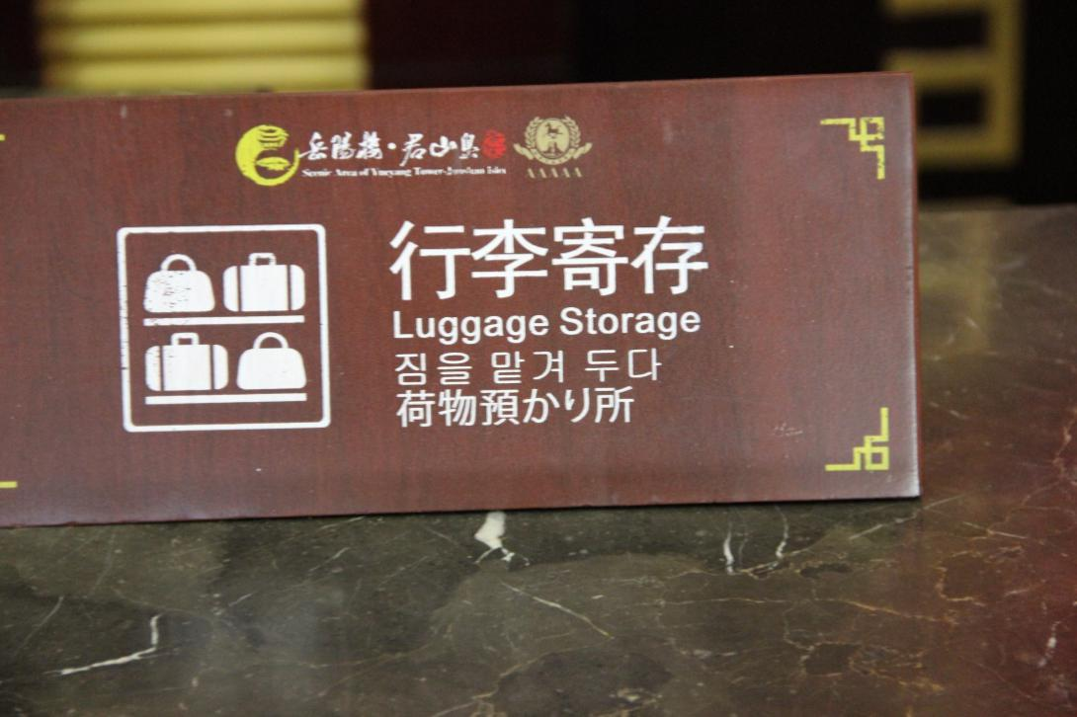
中文：行李寄存
原翻译：荷物預かり所
修改版本：お荷物預かりセンター
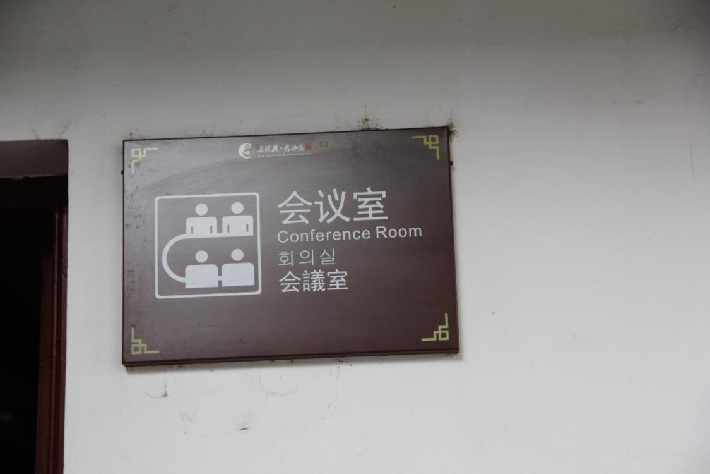
中文：会议室
原翻译：会議室
修改版本：不改
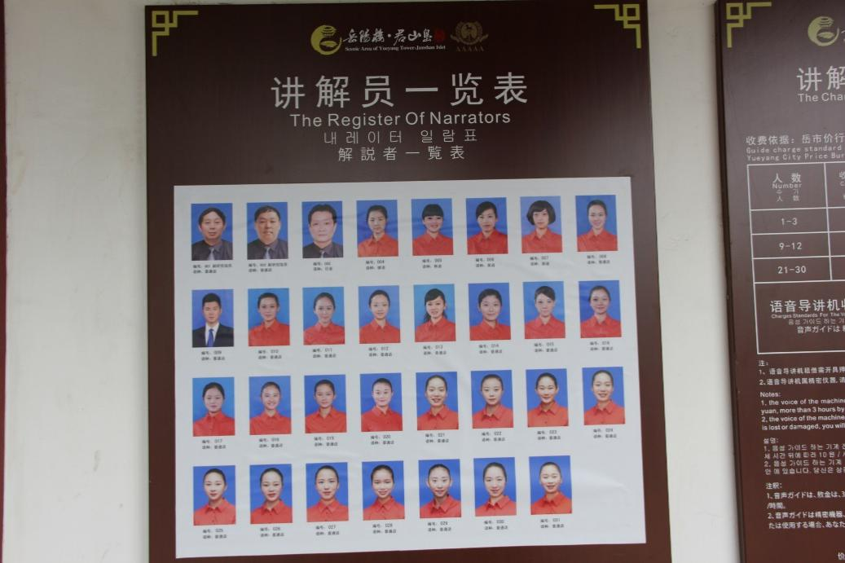
中文：讲解员一览表
原翻译：解説者一覧表
修改版本：ガイド一覧表
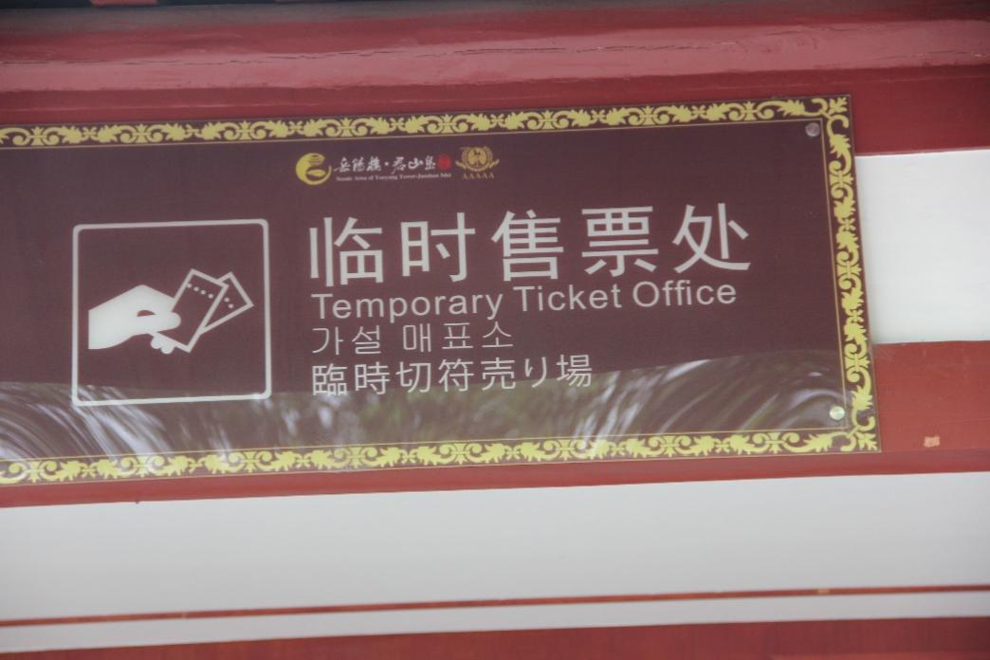
中文：临时售票处
原翻译：臨時切符売り場
修改版本：臨時チケット売り場＊
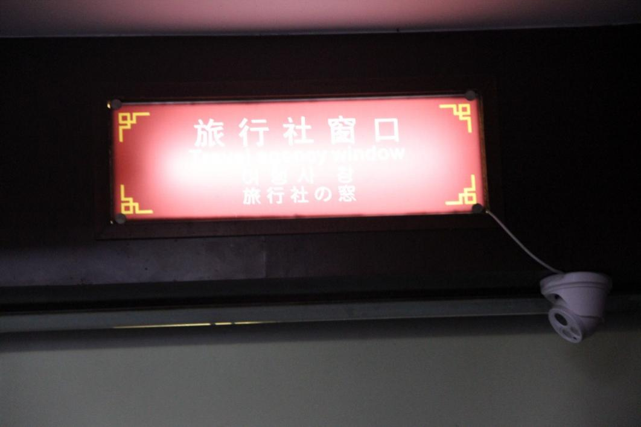
中文：旅行社窗口
原翻译：旅行社の窓
修改版本：団体窓口＊
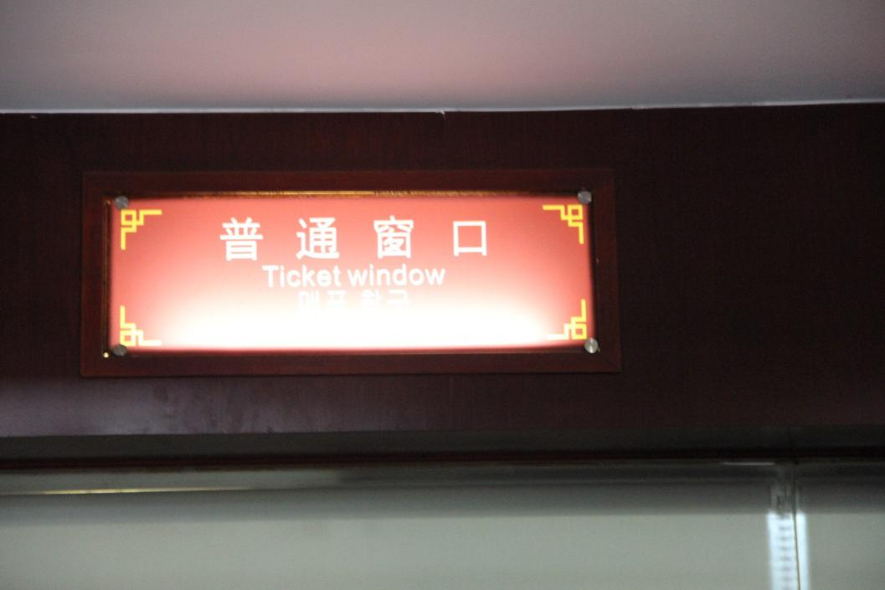
中文：普通窗口
原翻译：
修改版本：一般個人用窓口＊
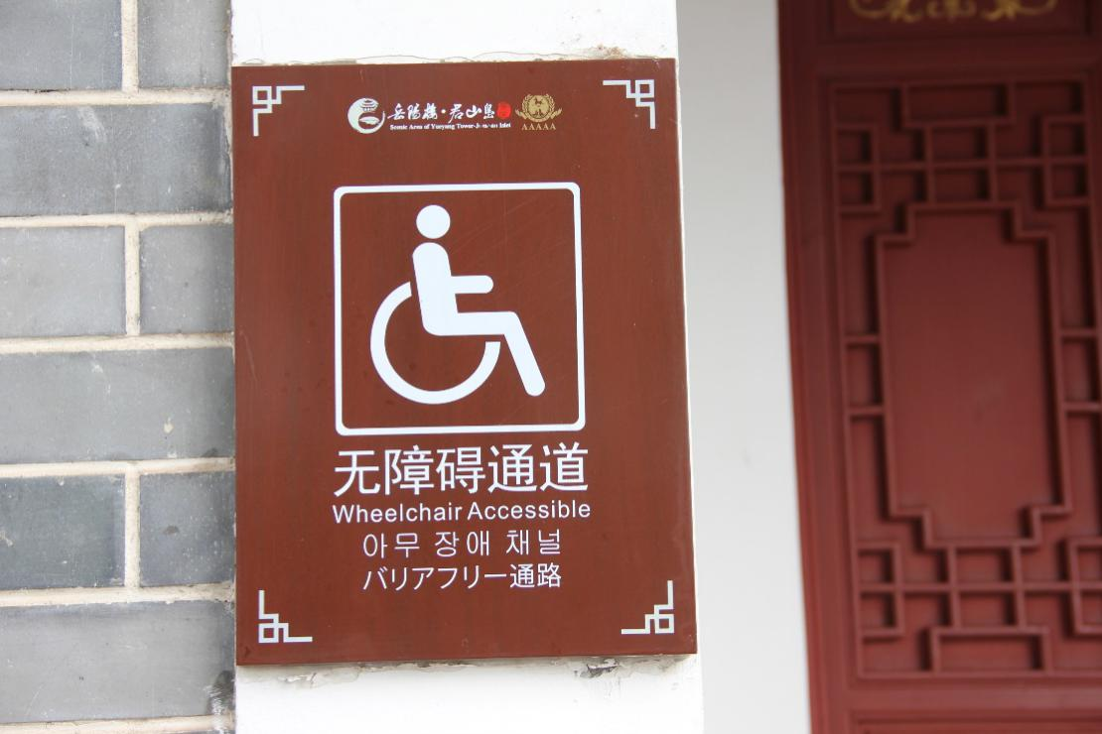
中文：无障碍通道
原翻译：バリアフリー通路
修改版本：不改
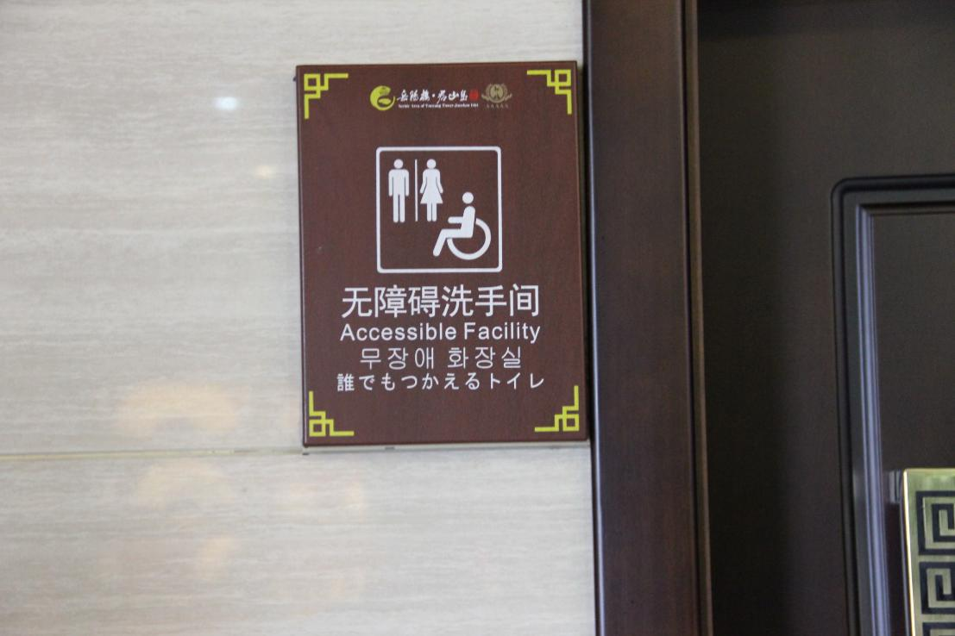
中文：无障碍洗手间
原翻译：誰でもつかえるトイレ
修改版本：バリアフリートイレ
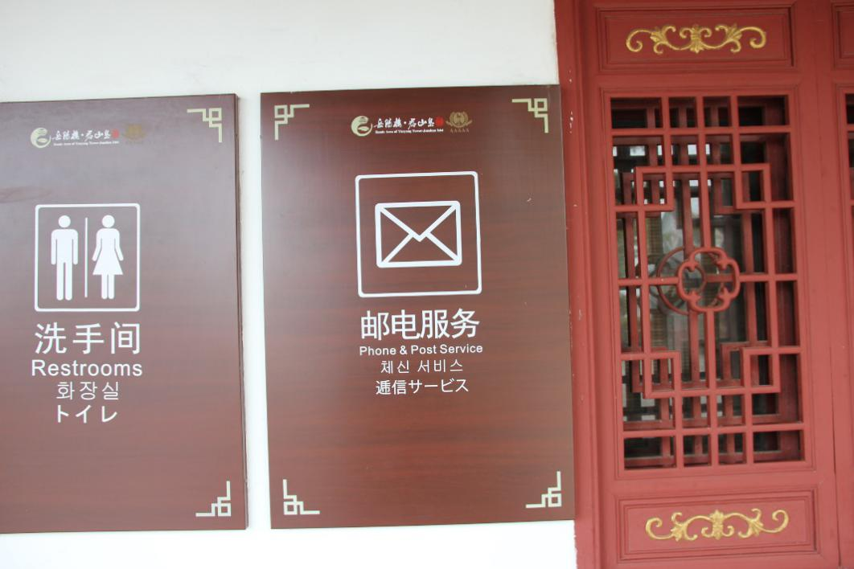
中文：邮电服务
原翻译：通信サービス
修改版本：郵便サービス
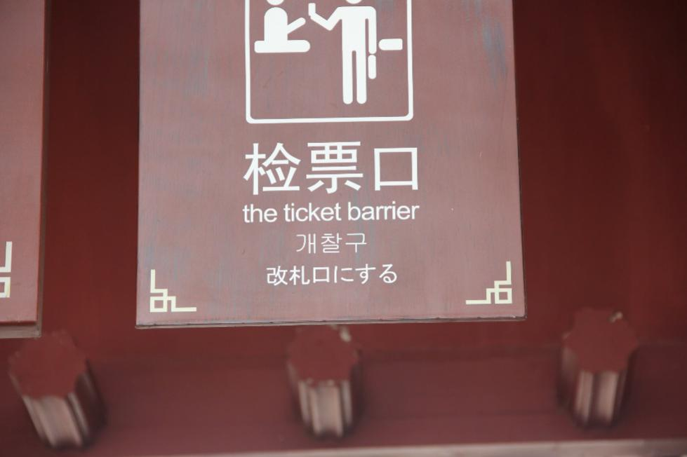
中文：检票口
原翻译：改札口にする
修改版本：チケットチェック
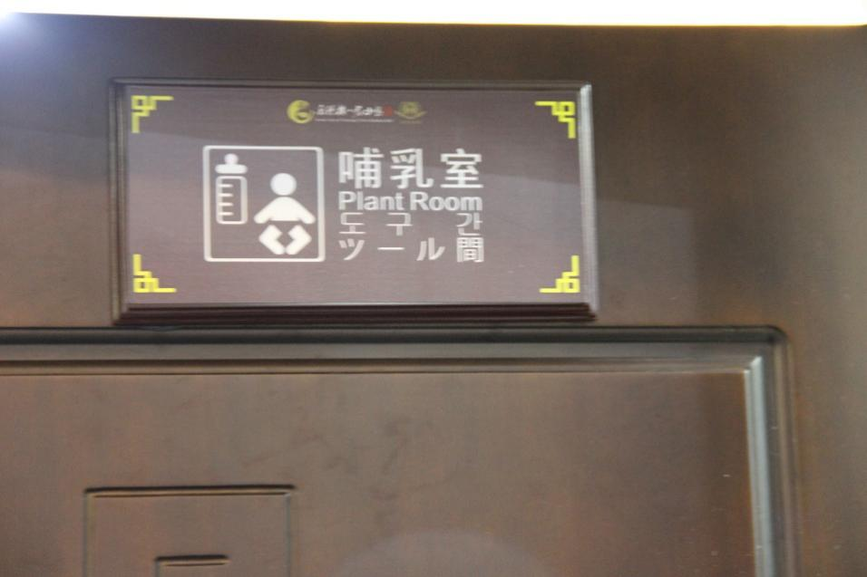
中文：哺乳室
原翻译：ツール間
修改版本：授乳室/ベビールーム＊
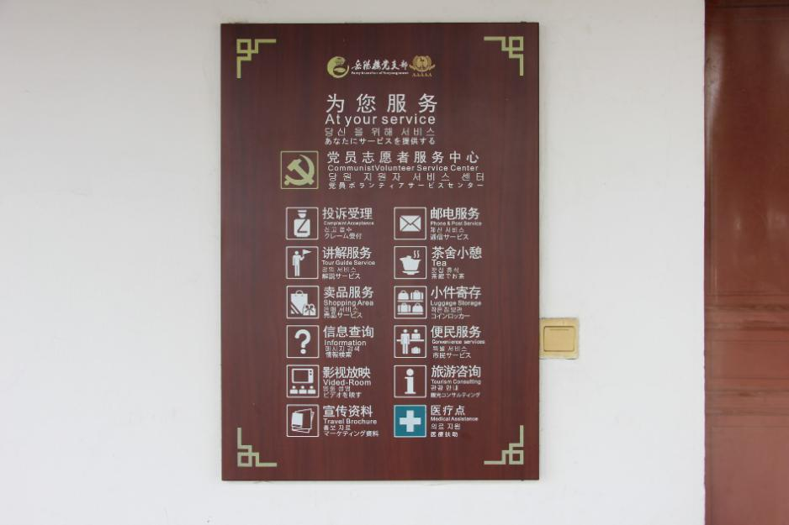
中文：医疗点
原翻译：医療扶助
修改版本：医療センター

指示类
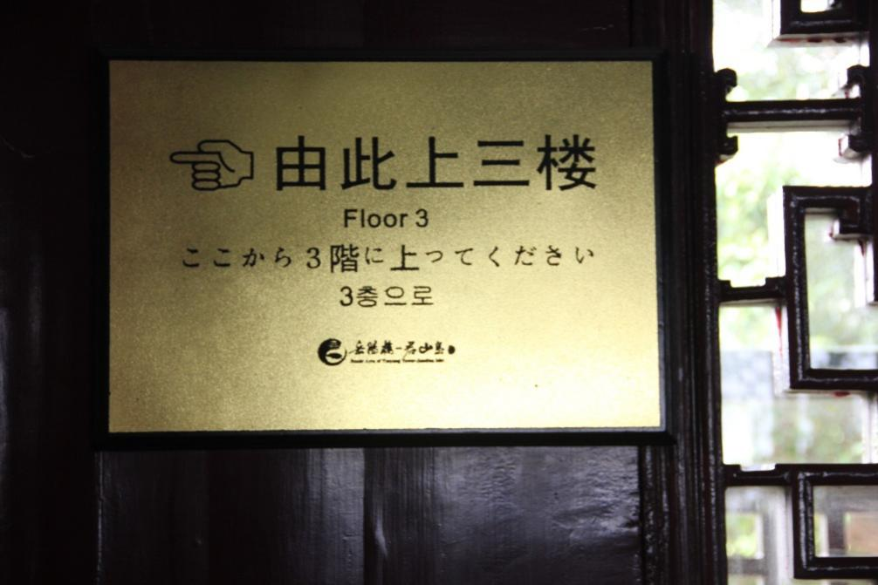
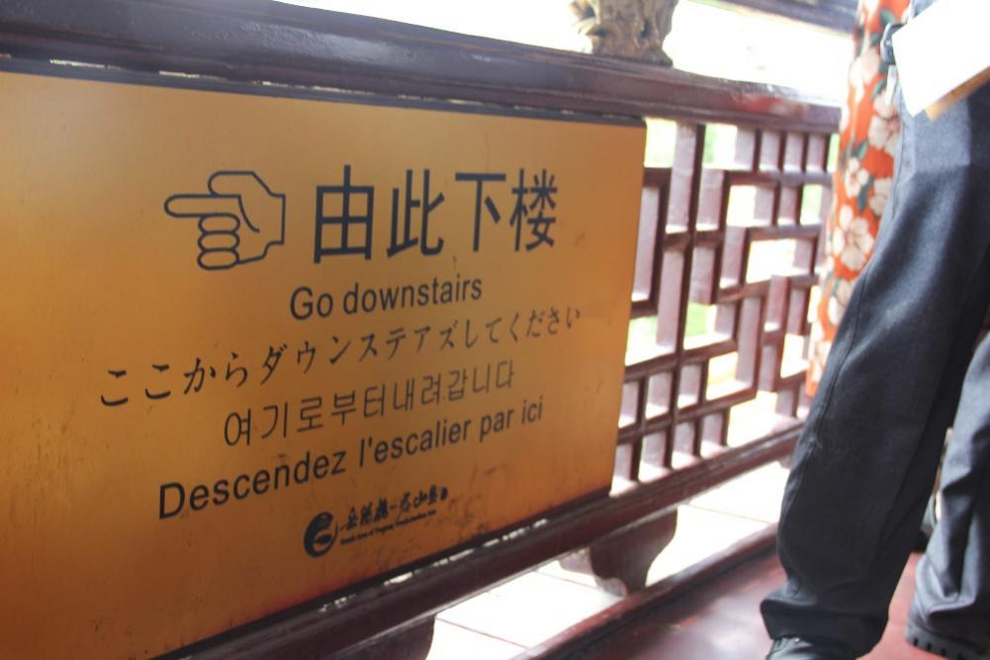
中文：由此上/下(3)楼
原翻译：ここから3階に上がってください ここからダウンステアズしてください
修改版本：こちらからお上がりください こちらからお降りください＊
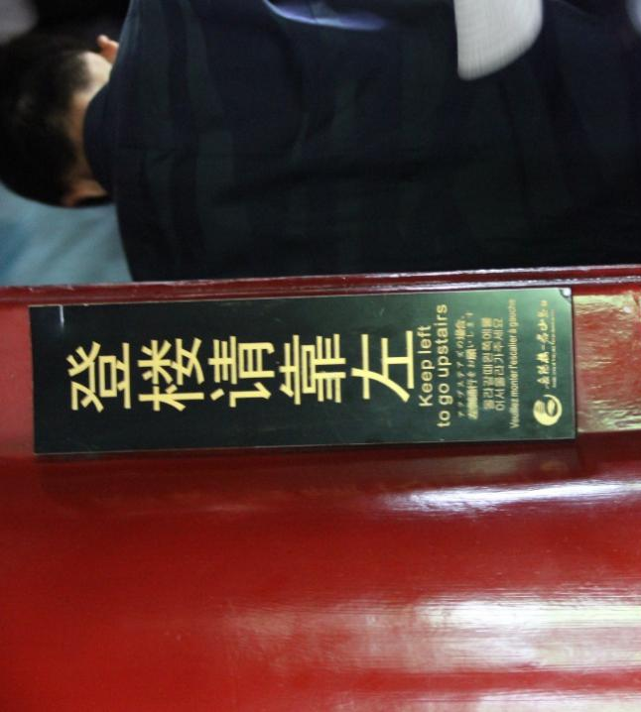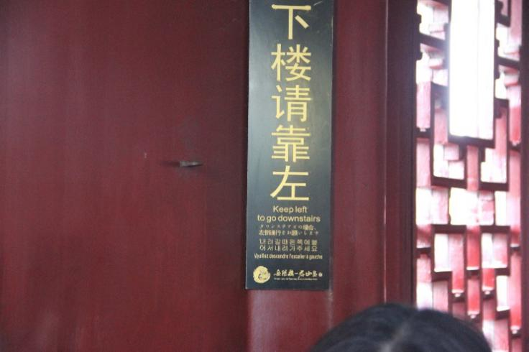
中文：登楼请靠左/下楼请靠左
原翻译：左側をお願いします
修改版本：左側通行
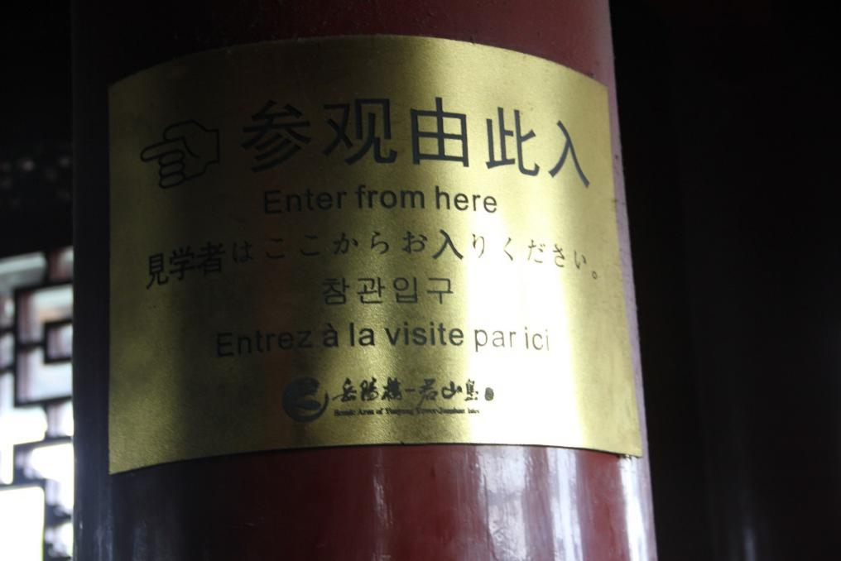
中文：参观由此入
原翻译：見学者はここからお入りください
修改版本：（見学は）こちらからお入りください＊

禁止类：
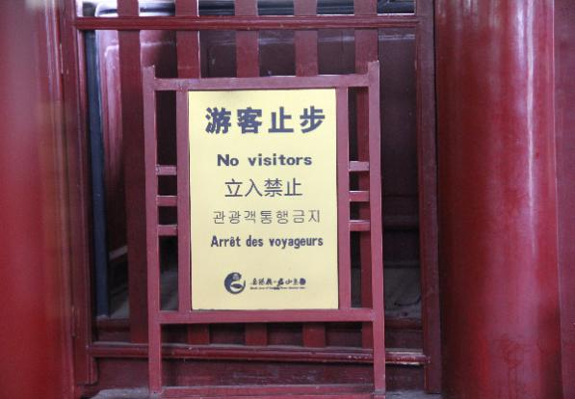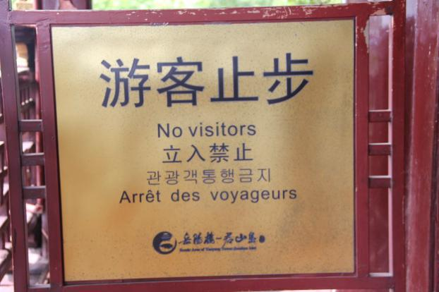
中文：游客止步
原翻译：立入禁止
修改版本：不改
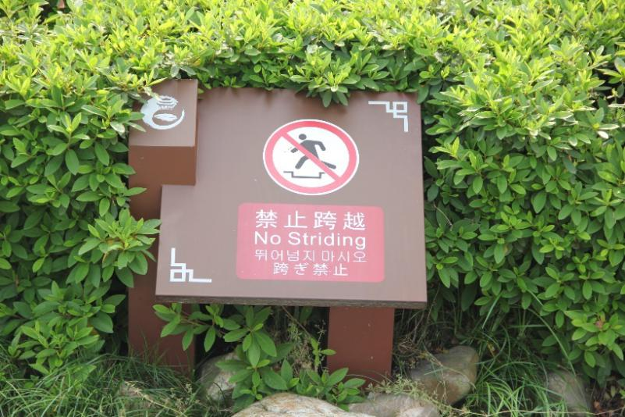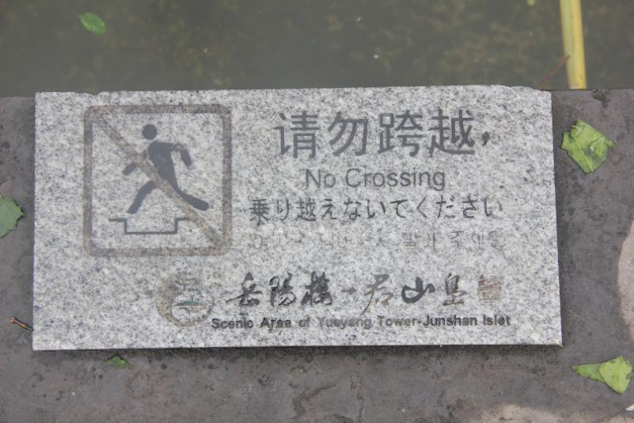
中文：禁止跨越 请勿跨越
原翻译：跨ぎ禁止 乗り越えないでください
修改版本：乗り越え禁止

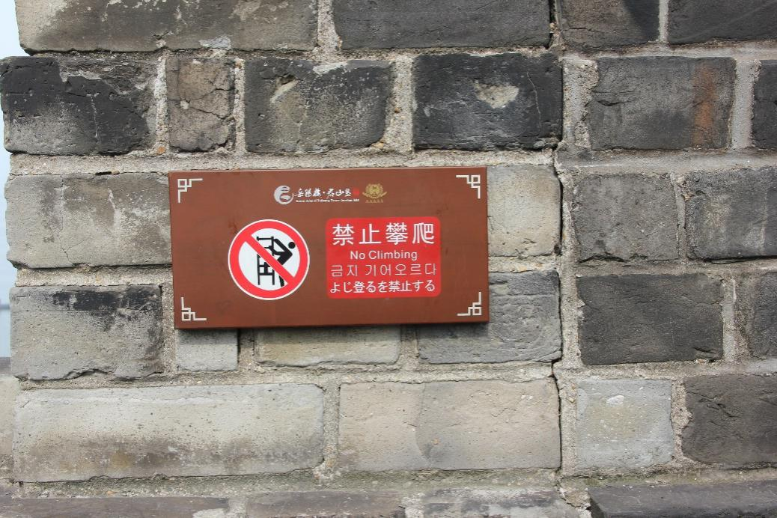
中文：禁止攀爬
原翻译：よじ登るを禁止る
修改版本：よじ登り禁止
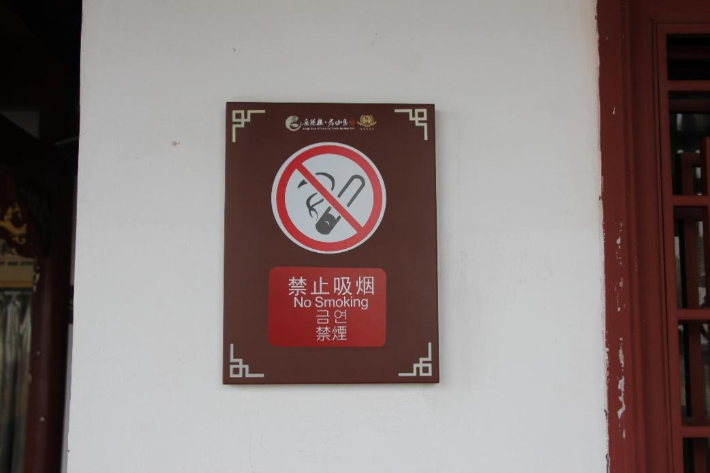
中文：禁止吸烟
原翻译：禁煙
修改版本：禁煙
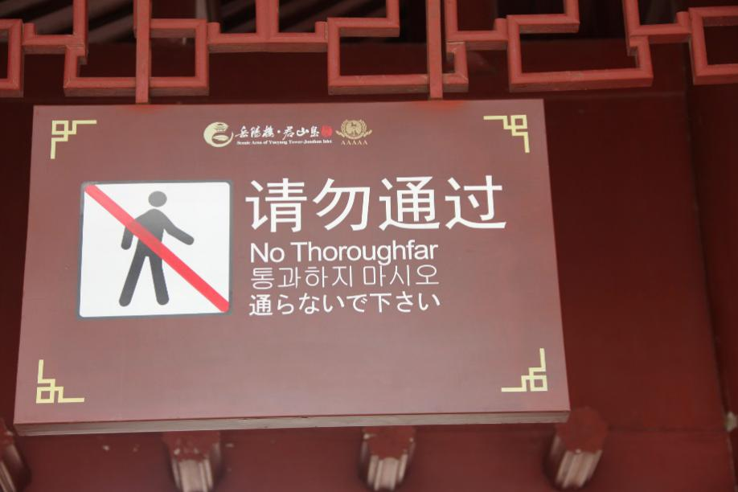
中文：请勿通过
原翻译：通らないでください
修改版本：不改

提示类
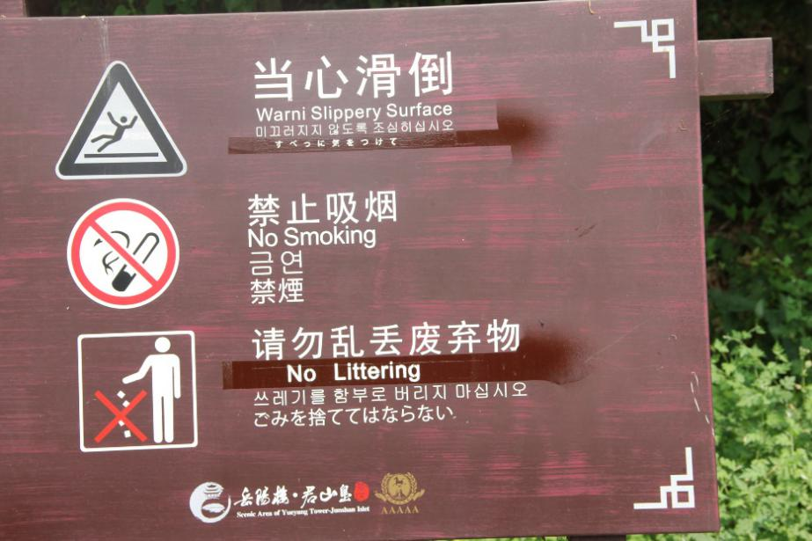
中文：当心滑倒
原翻译：すべっに気を付けて
修改版本：足元にお気をつけください
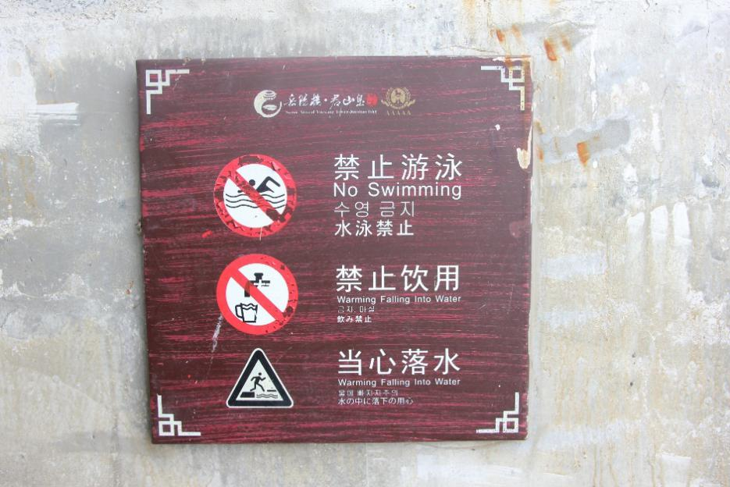
中文：当心落水
原翻译：水の中に落下の用心
修改版本：危ないので、近寄らないで下さい＊

树木名词类
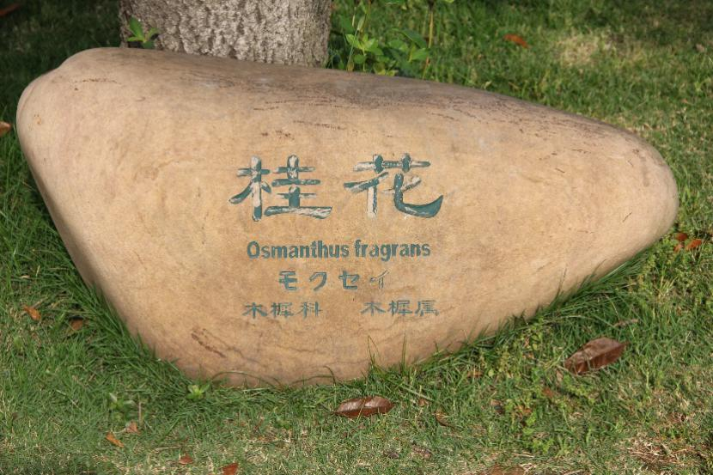
中文：桂花
原翻译：木犀
修改版本：キンモクセイ
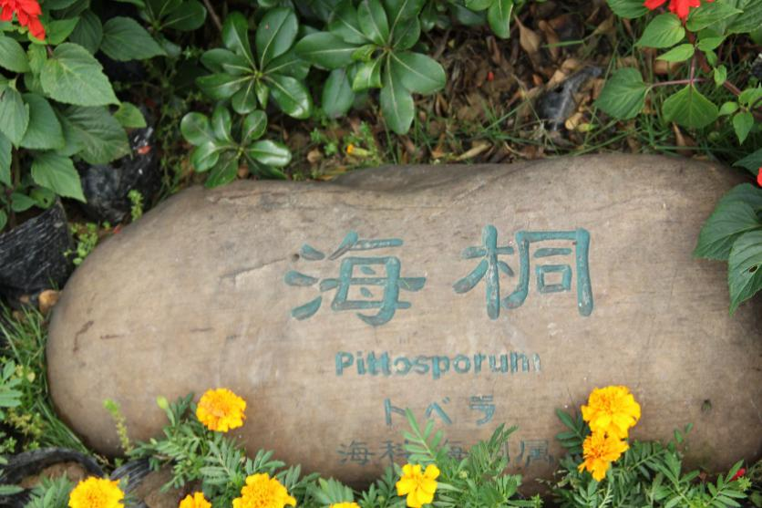
中文：海桐
原翻译：トベラ
修改版本：不改＊

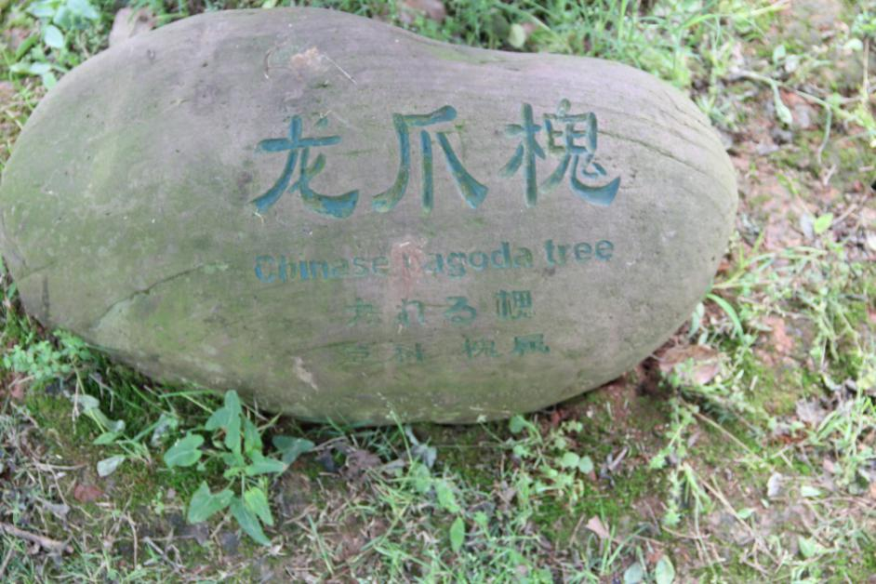
中文:龙爪槐
原翻译：龙れる楒
修改版本：エンジュ＊
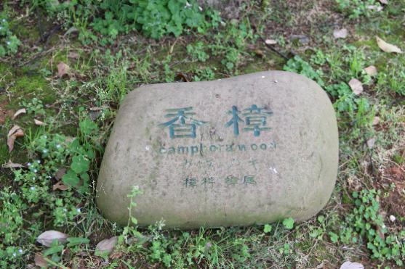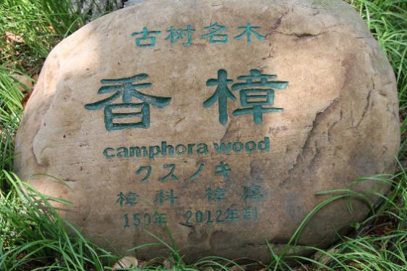
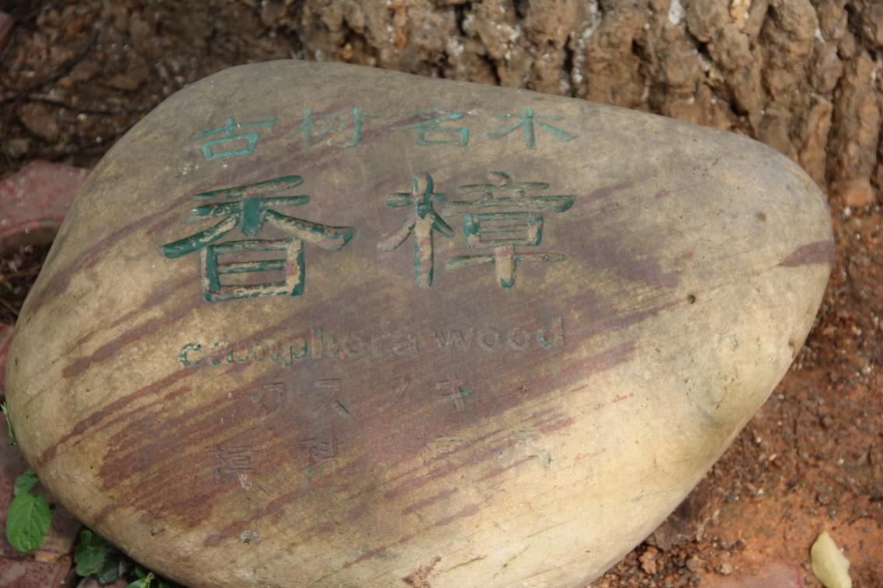
中文：香樟
原翻译：クスノキ
修改版本：クス
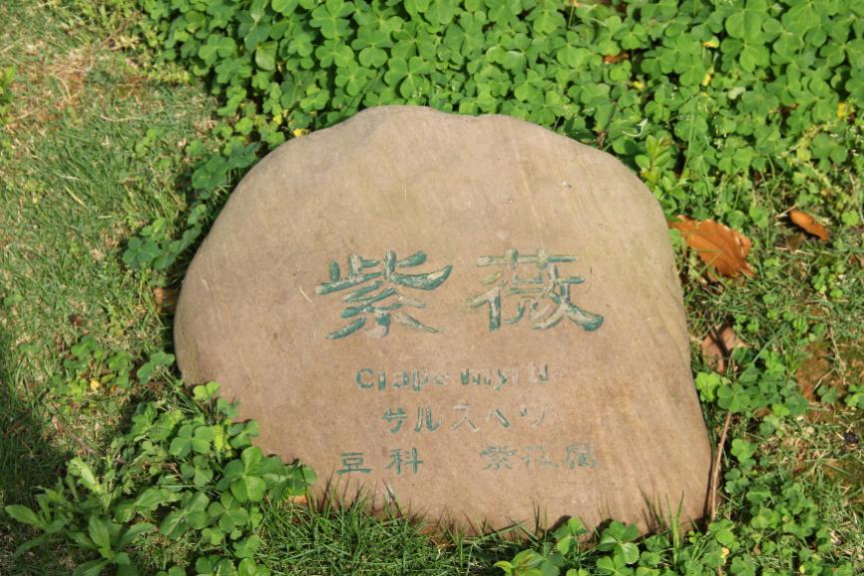
中文：紫薇
原翻译：サルスベリ
修改版本：不改
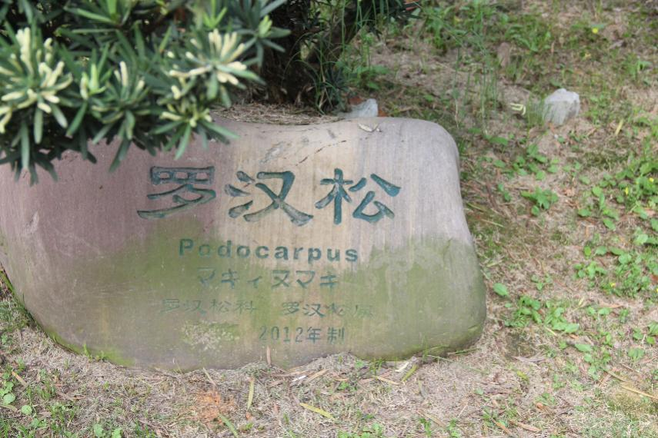
中文：罗汉松
原翻译：マキィヌマキ
修改版本：イヌマキ
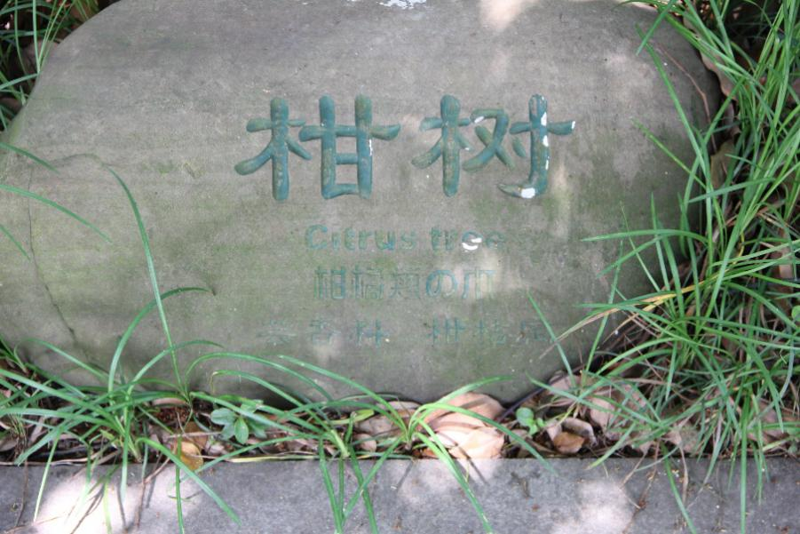
中文：柑树
原翻译：柑樹類の木
修改版本：キハダ/ミカン
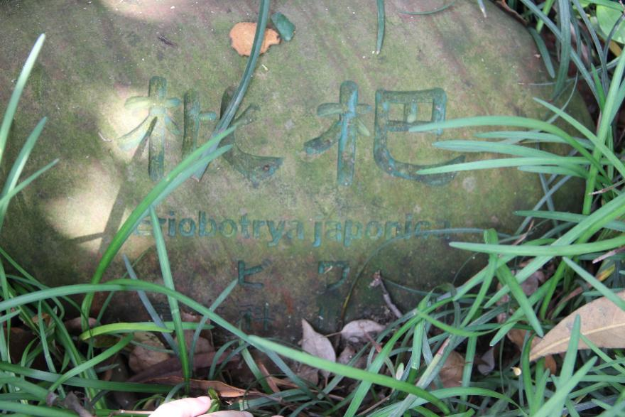
中文：枇杷
原翻译：ビワ
修改版本：不改
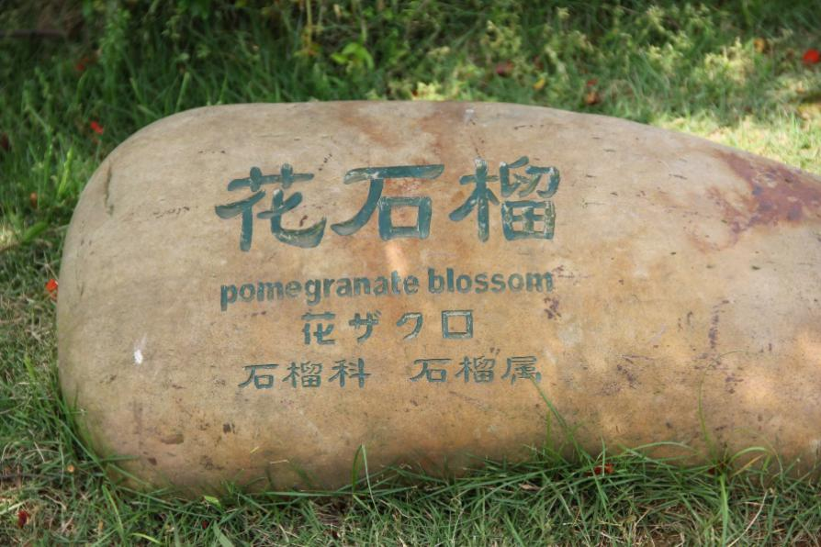
中文：花石榴
原翻译：花ザクロ
修改版本：ザクロ
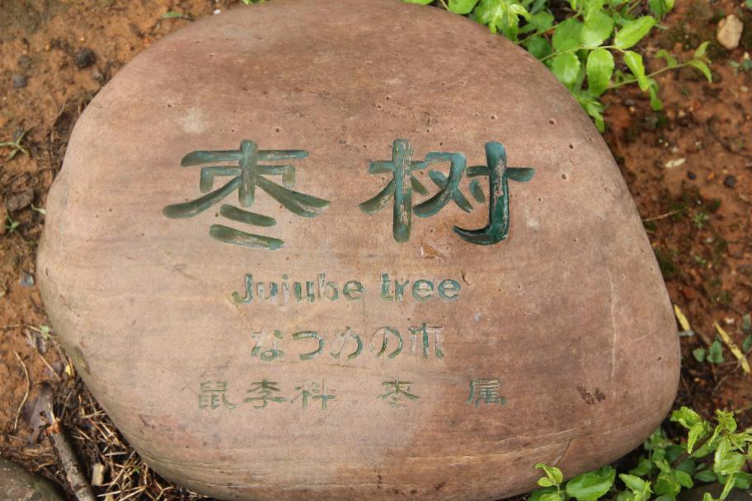
中文：枣树
原翻译：なつめの木
修改版本：ナツメ
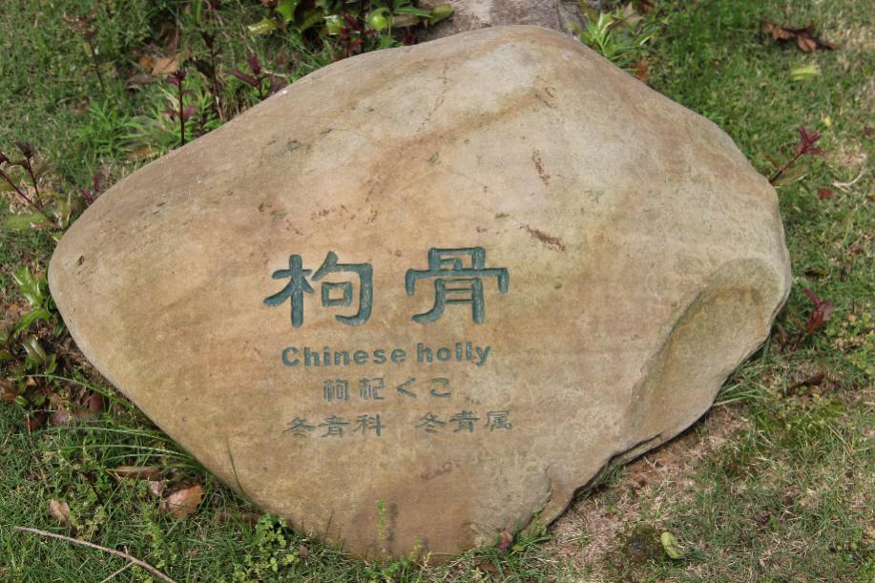
中文：枸骨
原翻译：枸杞くこ
修改版本：クコ

文字介绍 更正版
说明：
1.本文件由图片、中文、原翻译、修改版本4个部分组成。
2.其中蓝色字体部分为，在原翻译基础上进行的增删或者替换修改等。
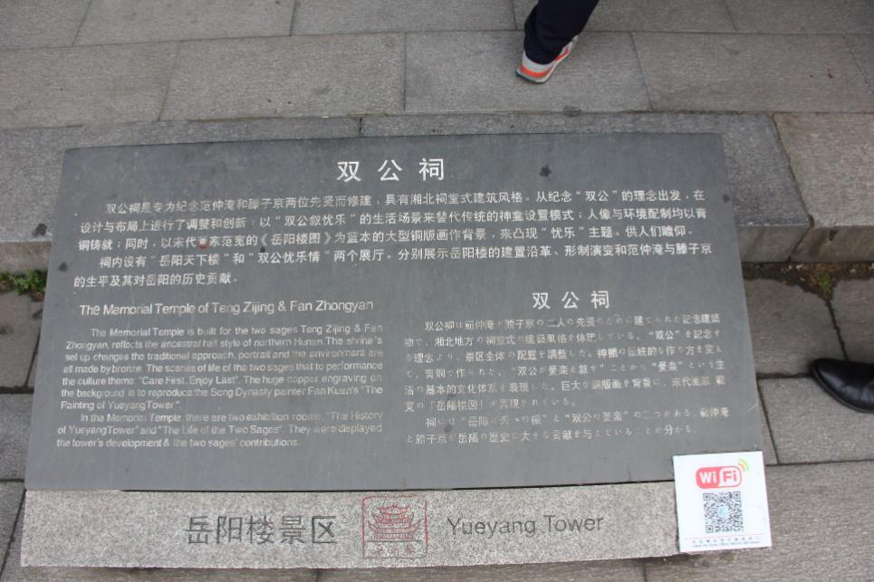
中文：
双公祠是专为纪念范仲淹和滕子京两位先贤而修建，具有湘北祠堂式建筑风格。
原翻译：
双公祠は范仲淹滕子京の二人の先賢のために立てられた記念建築物で、湘北地方の祠堂式風格を体現している。
修改版本：
双公祠は范仲淹、滕子京の二人の先賢を記念して建てられた建築物で、湘北地方の祠堂様式が見受けられる。
中文：
从纪念”双公”的理念出发，在设计与布局上进行了调整和创新。以“ 双公叙忧乐“ 的生活场景来替代传统的神室设置模式;人像与环境配制均以青铜铸就;同时，以宋代国家范宽的《岳阳楼图》为蓝本的大型铜版画作背景，来凸现“忧乐”主题，供人们瞻仰。
原翻译：
二人を記念する理念より、景区全体の配置を調整した。神棚の伝統的な作り方変えて、青銅で作られた。双公が憂楽を叙することから「憂楽」という生活の基本的な文化体系を表現した。巨大な銅版画を背景に、宋代画家、範寛の「岳陽楼図」が再現されている。
修改版本：
二人を記念する目的から、景区全体が配置されている。「双公憂楽を叙す」の情景を伝統的な神室の中に再現し、人物などは青銅で作成した。巨大な銅版画を背景に、宋代の画家、範寛の「岳陽楼図」が再現されている。
中文：
祠内设有 ”岳阳天下楼”和”双公忧乐情”两个展厅。分别展示岳阳楼的建置沿革、形制演变和范仲淹与滕子京的生平及其对岳阳的历史贡献。
原翻译：
祠には、「岳陽は天下の楼」と「双公の憂楽」の二つがある。范仲淹と滕子京が岳陽楼の歴史に大きな貢献を与えていることがわかる。
修改版本：
祠には、「岳陽天下の楼」と「双公憂楽の情」と名づけられた二つの展示室があり、范仲淹と滕子京が岳陽楼の歴史に大きく貢献したことがわかる。

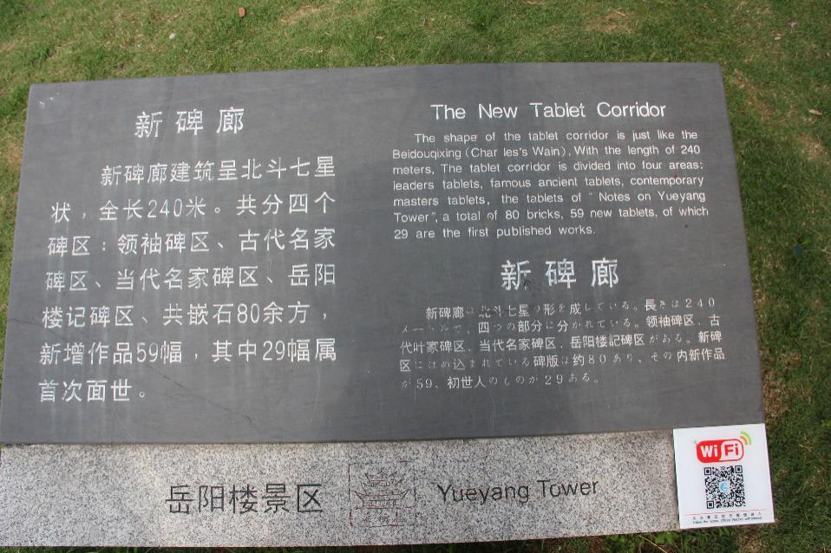
中文：
新碑廊建筑呈北斗七星状，全场240米。共分为四个碑区：领袖碑区、古代名家碑区、当代名家碑区、岳阳楼记碑区、共嵌石80余方，新增作品59幅，其中29幅属首次面世。
原翻译：
新碑廊は北斗七星の形を成している。長さは２４０メートルで、四つの部分に分かれている。领袖碑区、古代名家碑区、当代名家碑区、岳阳楼记碑区がある。新碑区には込まれている碑版は約８０あり、その内、新作品が５９、初世人ものが２９ある。
修改版本：
新碑廊は北斗七星の形を成しており、全長240メートルで領袖碑区、古代名家碑区、当代名家碑区と岳陽楼記碑区に分かれている。新碑区には約80基余りの碑がはめ込まれており、新収作は59基、その中で初めて発表されるものが29基ある。

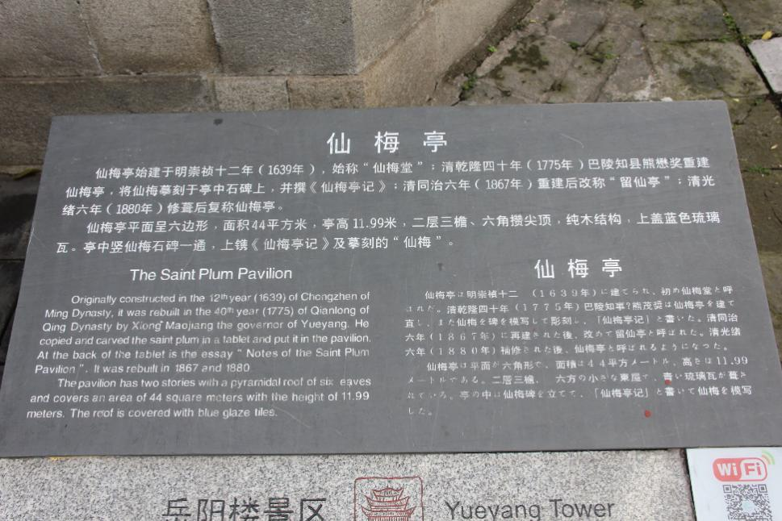
中文：
仙梅亭始建于明崇祯十二年(1639年)，始称“仙梅堂”；清乾隆四十年(1775年)巴陵知县熊懋奖重建仙梅亭，将仙梅摹刻于亭中石碑上，并撰《仙梅亭记》；清同治六年( 1867年)重建后改称“留仙亭”；清光绪六年(1880年)修葺后复称仙梅亭。
原翻译：
仙梅亭は明崇祯十二年（１６３９年）に建てられ、初めは仙梅亭と呼ばれた。清乾隆四十年(1775年) 、巴陵知事熊懋奖は仙梅亭を建て直し、また、仙梅を碑を模写して彫刻し、「仙梅亭記」と書いた。清同治六年( 1867年)再建された後、改めて留仙亭と呼ばれた。清光绪六年(1880年)補修された後、仙梅亭と呼ばれるようになった。
修改版本：
仙梅亭は明の崇禎12年（1639）に建てられ、当初は仙梅亭と呼ばれていた。清の乾隆40年(1775)、巴陵の知事であった熊懋奨が仙梅亭を建て直した。また、仙梅を碑に刻み「仙梅亭記」を撰した。清の同治6年(1867)に再建された後、「留仙亭」と呼ばれるようになったが、清の光绪6年(1880)に補修され、再び「仙梅亭」と呼ばれるようになった。
中文：
仙梅亭平面呈六边形，面积44平方米，亭高11.99米，二层三檐、六角攒尖顶，纯木结构，上盖蓝色琉璃瓦。亭中竖仙梅石碑一通，上镌《仙梅亭记》及摹刻的“仙梅”。
原翻译：
仙梅亭は平面が六角形で、面積は４４平方メートル、高さは11.99メートルである。二層三檐、六方の小さい東屋で、青い瑠璃瓦が葺かれている。亭の中は仙梅碑を立てて、「仙梅亭記」と書いて仙梅を模写した。
修改版本：
仙梅亭は平面が六角形で、面積は44平方メートル、高さは11.99メートルである。二層三屋根、六角形の小さい木造の東屋で、屋根は青い瑠璃瓦で葺かれている。亭の中には、仙梅碑が立てられており、「仙梅亭記」と仙梅が刻まれている。

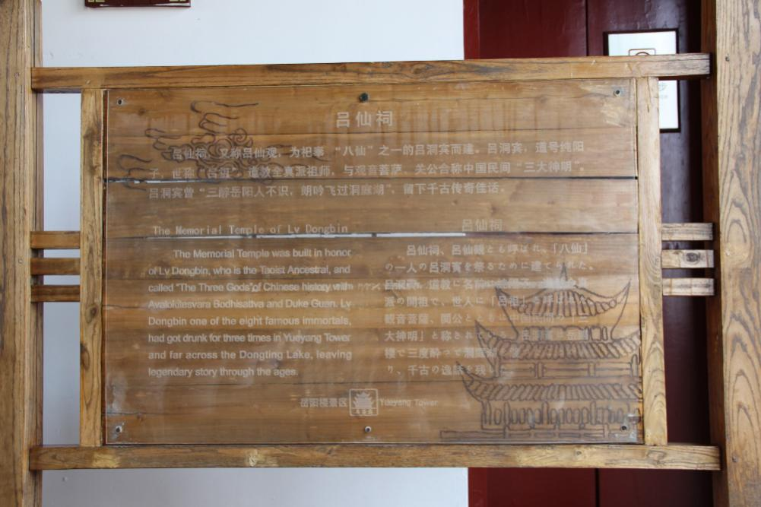
中文：
吕仙祠，又称吕仙观，为祀奉“八仙”之一的吕洞宾而建。
原翻译：
吕仙祠、吕仙観とも呼ばれ、「八仙」の一人の吕洞賓を祭るために建てられた。
修改版本：
吕仙祠、又は吕仙観とも呼ばれ、「八仙」の一人吕洞賓を祀るために建てられたものである。
中文：
吕洞宾，道号纯阳子，世称“吕祖”，道教全真派祖师，与观音菩萨，关公合称中国民间“三大神明”。
原翻译：
吕洞賓、道教に名前は純陽子。道教全真派の開祖で、世人に「吕祖」と呼ばれた。観音菩薩、関公とともに中国民間の「三大神明」と称されている。
修改版本：
吕洞賓、号は純陽子で、「呂祖」とも呼ばれている。道教の一派全真教の開祖で、観世音菩薩、関帝とともに中国民間の「三大神明」の一人と称されている。
中文：
吕洞宾曾“三醉岳阳人不识，朗吟飞过洞庭湖”，留下千古传奇佳话。
原翻译：
吕洞賓は岳陽で三度酔って洞庭湖を渡ったことがあり、先古の逸話を残した。
修改版本：
吕洞賓は岳陽楼で三度酔って朗吟し洞庭湖を渡ったとの故事があり、千古の逸話を残している。

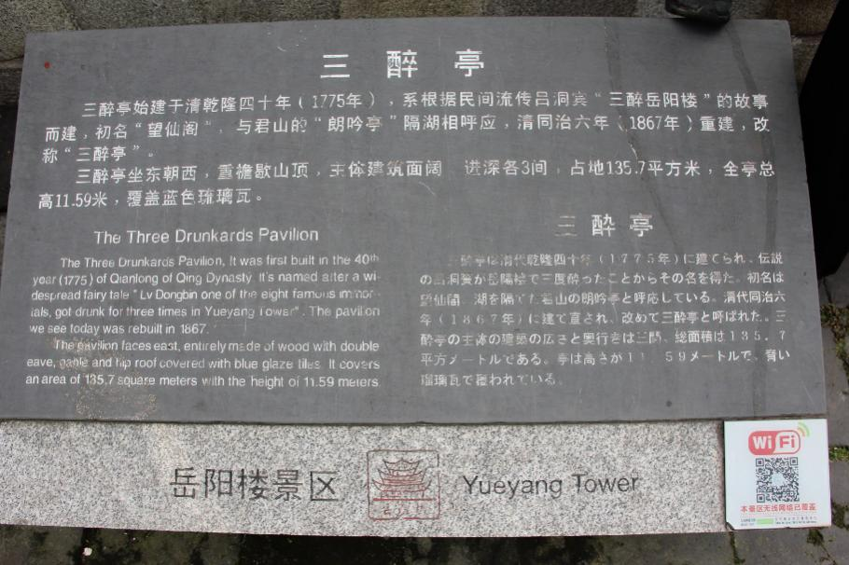
中文：
三醉亭始建千清乾隆四十年( 1775年) , 系根据民间流传吕洞宾三醉“三醉岳阳楼”的故事而建，初名“望仙阁”,与君山的"朗吟亭"隔湖相呼应,清同治六年(1867年)重建,改称“三醉亭。
原翻译：
三醉亭は清代乾隆四十年（1775年)に建てられ、伝説の吕洞賓が岳陽楼で三度酔ったことからその名を得た。初名は魯仙閣。湖を隔て君山の朗吟亭と呼応している。清代同治六（1867年)に建て直され、改めて三酔亭と呼ばれた。
修改版本：
三醉亭は清の乾隆40年（1775)に建てられたもので、吕洞賓が岳陽楼で三度酔った伝説から当初は「望仙閣」の名で呼ばれた。湖を隔てて君山朗吟亭に臨んでいる。清の同治6年（1867)に再建され、「三酔亭」に改称された。
中文：
三醉亭坐东朝西,重檐歇山顶，主建筑面闊，进深各3向 占地135.7平方米,全亭总高11.59米,覆盖蓝色琉璃瓦。
原翻译：
三酔亭の主体の建築の広さと奥行きは二間、総面積は135.7平方メ-トルである。亭は高きか11.59メ一トルで、青い瑠璃瓦で覆われている。
修改版本：
西向きで屋根は二重で入母屋造になっており、軒下を広くとり、平側妻側それぞれ三間で面積は広く、135.7平方メ-トル、そして高さは11.59メ一トルで、屋根は青い瑠璃瓦で葺かれている。

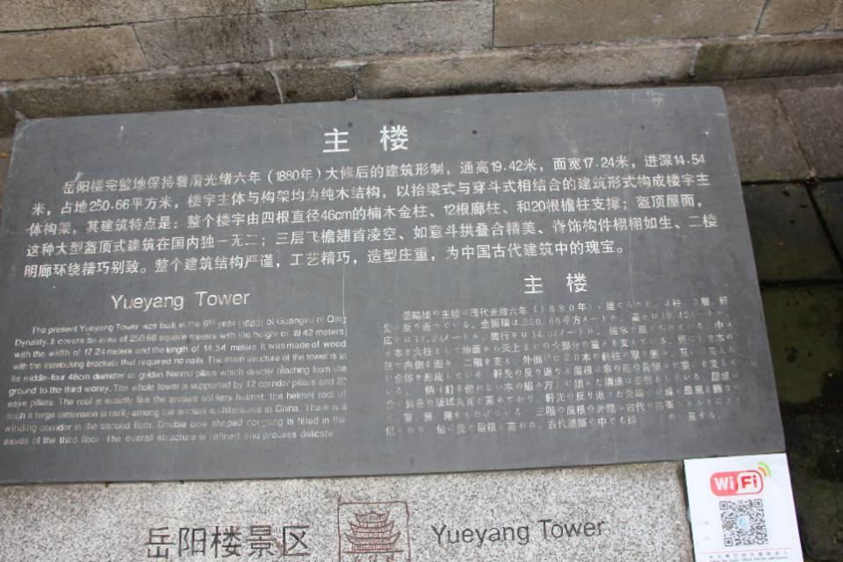
中文：
岳阳楼完整地保持者清光绪六年(1880年 )大修后的建筑形制，通高19.42米， 面宽7.24米，进深14.54米，占地250.66平方米，楼宇主体与构架均为纯木结构，以抬梁式与穿斗式相结合的建筑形式构成楼宇主体构架。
原翻译：
岳陽楼の主楼は清代光绪六年「1880年」に立てられた。4柱、3層、軒先が反り返えっている。全面積は250.66平方メートル、高さは19.42メートル、広さは17.24メートル、奥行きは14.54メートル。純木で建てられている。
修改版本：
岳陽楼の主楼は清の光绪6年（1880）に建てられた姿をそのまま残している。4柱3層、軒先は反り返っている。全面積は250.66平方メートル、高さは19.42メートル、広さは17.24メートル、奥行きは14.54メートルである。
中文：
其建筑特点是:整个楼宇由四根直径46cm的楠木金柱、12根廊柱、和20根檐柱支撑;盔顶屋面，这种大型盔顶式建筑在国内独一无二;三层飞檐翘首凌空、如意斗拱叠合精美、脊饰构件栩栩如生、二楼明廊环绕精巧别致。整个建筑结构严谨，工艺精巧，造型庄重，为中国古代建筑中的瑰宝。
原翻译：
中には4本を大柱として地面から天上までの大部分の重さを支えている。更に12本の柱で内側を囲み、二階を支え、外側には20本の軒柱で取り囲み、互いに支え合い全体を形成している。軒先の反り返りと屋根は傘の形の骨組みで重さを支えている。柄「钉を使わない木の組み方」に組んだ構造は整然としている。屋根は全て黄色の琉球丸瓦が葺かれており、軒先の反り返った先端には龍と鳳凰を飾っけ、首、翼、尾をもたげている。三階の屋根の外観は古代の将軍のかふとによく似ており、俗に兜の屋根と言われ、古代建築の中で珍しいものに属する。
修改版本：
木造の建築物で、内部は4本の大柱で地面から屋根までの大部分を支えている。更に12本の柱で二階を支え、外側には20本の軒柱で取り囲み、互いに支え合って全体を維持している。屋根と反り返った軒先は傘形の骨組みで重さを支えている。钉を使わず、木組だけ構成されている。屋根は全て黄色の琉球丸瓦で葺かれており、軒先の反り返った先端には龍と鳳凰が飾られ、首、翼、尾をもたげている。三層の屋根の外観は古代の将軍の兜によく似ており、俗に「兜の屋根」と言われ、古代建築の中でも珍しいものに属する。

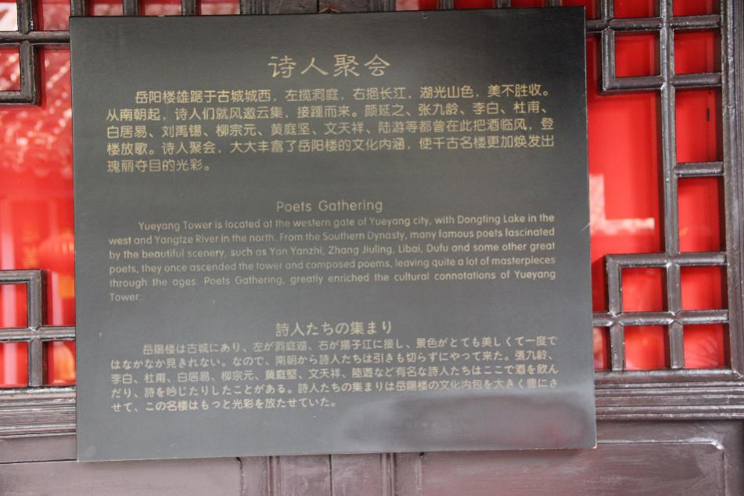
中文：
岳阳楼雄踞于古城城西，左揽洞庭，右揭长江，湖光山色，美不胜收。从南朝起，诗人们就风邀云集，接踵而来。
原翻译：
岳陽楼は古城にあり、左が洞庭湖、右が陽子江に接し、景色がとても美しくて一度ではなかなか見切れない。なので、南朝から詩人たちは引きも切らずにやって来た。
修改版本：
岳陽楼は旧市街の西部にあり、左は洞庭湖に臨み、右は長江（陽子江）に接している。景色がとても美しく一度ではなかなか見終わらない。そのため、南朝の時代から多くの詩人が途絶えることなく訪れた。
中文：
颜延之、张九龄、李白、杜甫、白居易、刘禹锡、柳宗元、黄庭坚、文天祥、陆游等都曾在此把酒临风，登楼放歌。
原翻译：
張九齢、李白、白居易、柳宗元、黄庭堅、文天祥、陸遊など有名な詩人たちはここで酒を飲んだり、詩を詠んだりしたことがある。
修改版本：
顔延之、張九齢、李白、白居易、柳宗元、黄庭堅、文天祥、陸遊など著名な詩人たちはここで酒を飲み、詩を詠んだ。
中文：
诗人聚会，大大丰富了岳阳楼的文化内涵，使千古名楼更加焕发出瑰丽夺目的光彩。
原翻译：
詩人たちの集まりは岳陽楼の文化内包を大きく豊かにさせて、この名楼はもっと光彩を放たせていた。
修改版本：
詩人たちの集まりは岳陽楼文化の内包を大きく豊かなものにし、この名楼に更なる光彩を放たせた。

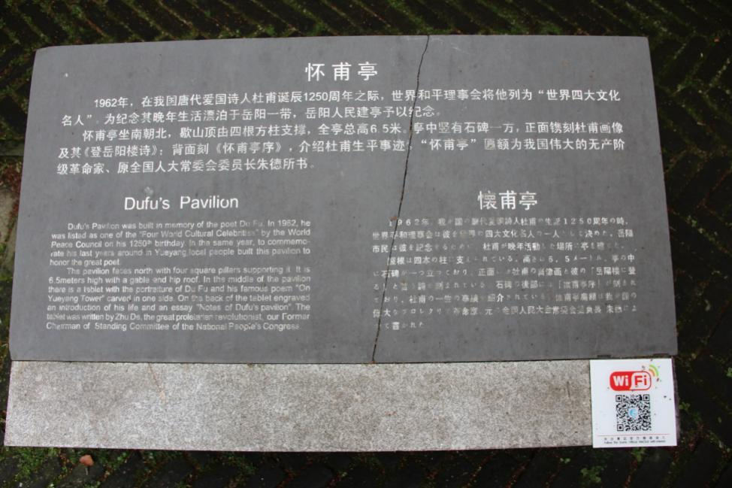
中文：
1962年，在我国唐代爱国诗人杜甫诞辰1250周年之际，世界和平理事会将他列为“世界四大文化名人”。
原翻译：
1962年、我が国の唐代愛国詩人杜甫の生誕１２５０周年の時、世界平和理事会は彼を世界の四大文化名人の一人と決めた。
修改版本：
1962年、我が国唐代の愛国詩人杜甫の生誕1250周年に際し、世界平和評議会（World Peace Council）は彼を世界四大文化名人の一人に挙げた。
中文：
为纪念其晚年生活漂泊于岳阳一带，岳阳人民建亭予以纪念。
原翻译：
岳陽市民は彼を記念するために、杜府が晩年活動した場所に亭を建てた。
修改版本：
彼を記念するため、岳陽市民は杜甫が晩年をおくった場所に亭を建てた。
中文：
怀甫亭坐南朝北，歇山顶由四根方柱支撑，全亭总高65米。亭中竖有石碑一方，正面镌刻杜甫画像及其《登岳阳楼诗》；背面刻《怀甫亭序》，介绍杜甫生平事迹。
原翻译：
屋根は四本の柱に支えられている。高さは6.5メートル、亭の中に石碑が一つ立っており、正面には杜府の肖像画と彼の「岳陽楼に登る」という詩が刻まれている。石碑の後部には「懐甫亭序」が刻まれており、杜府の一生の事績が紹介されている。
修改版本：
懐甫亭は北向きで、高さは6.5メートル、入母屋造は四本の柱で支えられている。亭の中に石碑が一つ立っており、正面には杜甫の肖像画と彼の『登岳阳楼（岳陽楼に登る）』という詩が刻まれている。石碑の背面には『懐甫亭序』が刻まれており、杜甫の生涯の事績が紹介されている。
中文：
“怀甫亭”匾额为我国伟大的无产阶级革命家、原全国人大常委会委员长朱德所书。
原翻译：
懐甫亭の匾额は我が国の偉大なプロレタリアート革命家、元の全国人民大会委会委員長朱德によって書かれた。
修改版本：
「懐甫亭」の扁額は我が国の偉大な無産階級の革命家、元全国人民代表大会常務委員長の朱德によって書かれたものである。

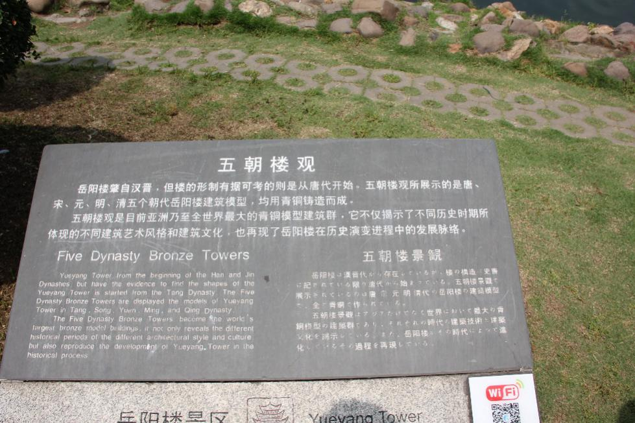
中文：
岳阳楼肇自汉晋，但楼的形制有据可考的则是从唐代开始。五朝楼观所展示的是唐、宋、元、明、清五个朝代岳阳楼建筑模型，均用青铜铸造而成。
原翻译：
岳陽楼は漢晋代から存在しているが、楼の構造は史書に記されている限り始まっている。五朝楼景観で展示されているのは唐宋元明清代の岳陽楼の建築模型で、全て青銅で作られている。
修改版本：
岳陽楼は漢、晋代にも存在していたようだが、考察できるのは唐代以後のものである。五朝楼には唐宋元明清各時代の岳陽楼が青銅の建築模型で再現されている。
中文：
五朝楼观是目前亚洲乃至全世界最大的青铜模型建筑群，它不仅揭示了不同历史时期所体现的不同建筑艺术风格和建筑文化，也再现了岳阳楼在历史演变进程中的发展脉络。
原翻译：
五朝楼景観はアジアだけでなく、世界において最大の青銅模型の建築群であり、それぞれの時代の建築技術と建築文化を掲示している。また、岳陽楼がその時代によって進化しているその過程を再現している。
修改版本：
アジアにとどまらず、世界においても最大の青銅模型群である。五朝楼の模型群は、それぞれの時代の建築様式と文化を提示しているだけでなく、歴史の中での岳陽楼の発展をも再現している。

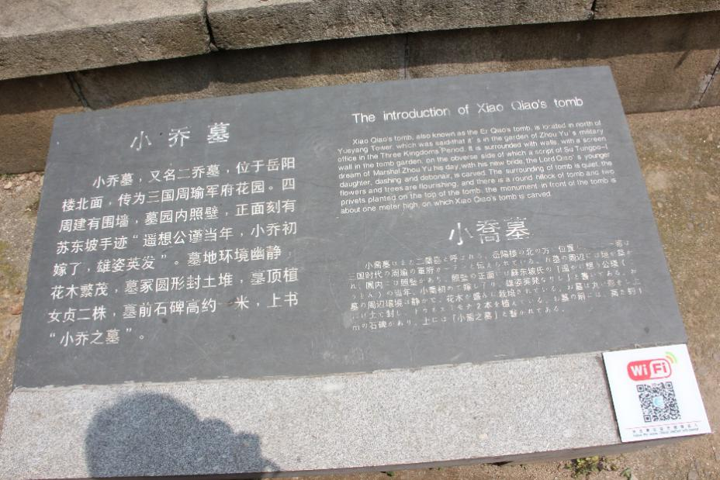
中文：
小乔墓，又名二乔墓，位于岳阳楼北面，传为三国周瑜军府花园。
原翻译：
小乔墓はまた二乔墓と呼ばれる。岳陽楼の北の方に位置し、ここ一帯は三国時代の周瑜の軍府カーテンと伝えられている
修改版本：
小喬墓は二喬墓とも呼ばれ、岳陽楼の北に位置し、ここには三国時代、周瑜の軍府庭園があったと言われている。
中文：
周围建有围墙，墓园内照壁，正面刻有苏东坡手迹“遥想公瑾当年，小乔初嫁了，雄姿英发”。
原翻译：
お墓の周辺には垣が築かれ、園内には照壁があり、照壁の正面は蘇東坡の「遥かに想う公瑾の当年、小乔初めて嫁す了り、雄姿英発なりし」と書いてある。
修改版本：
墓は周囲を垣で囲み、園内の照壁（影壁）には蘇東坡の「遥かに想う公瑾の当年、小喬初めて嫁し了り、雄姿英発なりしを」『念奴嬌 赤壁懐古』が記されている。
中文：
墓地环境幽静，花木繁茂，墓冢圆形封土堆，墓顶植女贞二株，墓前石碑高约一米，上书“小乔之墓”。
原翻译：
お墓の周辺環境は静かで、花木が盛んに栽培されている。お墓は丸い形をし、上には土で封し、トウネスミモチ2本を植えている。お墓の前には、高さ約１メートルの石碑があり、上には「小乔之墓」と書かれてある。
修改版本：
墓の周辺は静かで、花や木が植えられている。墓は丸い形をし、上部は土で覆われ、トウネズミモチ（女貞）の木が2本植えられている。墓の前には、高さ約1メートルの「小喬之墓」と刻まれた石碑が立っている。

